平顶山市海美壳再生资源有限公司

关于危险废物经营许可证（仅收集）期满

换证申请书

申请公司：平顶山市海美壳再生资源有限公司

申 请 人：梁欣

申请日期：2022年4月20日

河南省危险废物经营许可证（医疗废物）

申请表

法人名称： 梁欣 （章）

申 请 类 别： 首次申请 □ 重新申请 □

到期延续 ☑ 信息变更 □

处置场所在地：平顶山市卫东区竹园村五组1号

危险废物处置信息：

类别：HW08 代码：900-214-08 规模（t/a）： 500

联系人： 孙成生 联系电话： 16696666562

申请日期： 2022 年 4 月 8 日

河南省生态环境厅制

一、基本情况

|  |  |  |  |  |  |  |  |  |  |  |  |  |  |  |  |  |  |  |  |
| --- | --- | --- | --- | --- | --- | --- | --- | --- | --- | --- | --- | --- | --- | --- | --- | --- | --- | --- | --- |
| 单 位  信 息 | 单位名称 | | 平顶山市海美壳再生资源有限公司 | | | | | | | | | | | | | | | | |
| 统一社会  信用代码 | | 91410403MA45J9DK3E | | | | | | | | | | | | | | | | |
| 单位所在地 | | 平顶山市 卫东 县(区)北环路 乡(镇) 竹园村 街(村) 五组1号 | | | | | | | | | | | | | | | | |
| 经营处置设施  经纬度 | | 中心经度：113 ° 19 ′ 205 ″ 中心纬度：33 ° 47 ′ 59.9 ″ | | | | | | | | | | | | | | | | |
| 注册资金  （百万） | | 2 | | | 固定资产（百万） | | | | 0.5 | | | | | | | | |
| 法人代表 | | 梁欣 | | | | | 身份证号 | | 412822197808065889 | | | | | | | | |
| 办公电话 | | 13137704395 | 手机 | | | | 15638888268 | | 传真 | | | | | | 3955717 | | |
| 通讯地址 | | 卫东区新华路三元体育后 | | | | | | | | 邮编 | | | | | | 467000 | | |
| 联系人姓名 | | 孙成生 | | | | | 身份证号 | | | 412824197105197511 | | | | | | | | |
| 办公电话 | | 16696666562 | 手机 | | | | 16696666562 | | | 传真 | | | | | | 3955717 | | |
| 单位总人数 | | 5 | 高工人数 | | | | 2 | | | 工程师人数 | | | | | | 3 | | |
| 危险废物处置场信息 | 危险废物设施所在地 | | 平顶山市 卫东 县(区)北环路 乡(镇) 竹园村 街(村) 五组1号 | | | | | | | | | | | | | | | | |
| 危险废物名称  （代码） | | HW08 900-214-08 | | | | 设计处置能力（吨） | | 500 | | | | 申请处置能力（吨） | | 500 | | |
| 处置场负责人 | | 孙成生 | | | | 办公电话 | | 16696666562 | | | | | | | | |
| 手机 | | 16696666562 | 传真 | | | 3955717 | | 电子信箱 | | | | | 764231410@qq.comn | | | |
| 处置场联系人 | | 王发超 | 电话 | | | 15638888268 | | 手机 | | | | | 13137704395 | | | |
| 申 请  原 因 | （一）新建危险废物经营设施 □  （二）改建、扩建原有危险废物经营设施 □  （三）增加危险废物经营类别 □  （四）改变危险废物经营方式 □  （五）经营危险废物超过原批准年经营规模２０％以上 □  （六）经营许可证到期换发新证 ☑  （七）变更基础信息 □  （八）其他 □ | | | | | | | | | | | | | | | | |
| 处置设施建设日期 | | 2019年4 月 | | | 处置设施运行日期 | | | | | | | 2019 年 5 月 | | | | | |

二、申请经营危险废物的来源及特性描述:

|  |  |  |  |  |  |  |  |  |
| --- | --- | --- | --- | --- | --- | --- | --- | --- |
| 序号 | 废物名称 | 代码 | 主要产生源 | 外省来源比例 | 危险成分及其比例 | 危险特性 | 物理、化学性质 | 形态及贮存方法 |
|  | 废矿物油 | HW08 900-214-08 | 汽车维修保养过程中产生的废机油 | 0% | 烃类有机物含量60% | 易燃 | 腐蚀性 | 液态  罐储 |

三、新产生危险废物及其危害

|  |  |  |  |  |  |  |
| --- | --- | --- | --- | --- | --- | --- |
| 序号 | 新产生危险废物名称 | 代码 | 物理、化学性质及其危害性 | 产生量 | 处置方式 | 形态及贮存方法 |
|  | 废矿物油沾染物 | HW49 900-214-49 | 易燃 | 0.1t | 交有资质处置公司 | 固态 |

四、产品相关信息

|  |  |  |  |  |  |  |
| --- | --- | --- | --- | --- | --- | --- |
| 序号 | 产品名称 | 使用的危险废物代码 | 物理、化学性质 | 产量 | 产品用途及市场需求 | 质量标准 |
|  | 无 |  |  |  |  |  |
|  |  |  |  |  |  |  |

五、厂房面积

|  |  |  |  |  |  |  |
| --- | --- | --- | --- | --- | --- | --- |
| 总面积 | 仓库 | 焚烧厂 | 填埋场 | 与处理厂 | 综合利用长 | 绿化 |
| 600平方米 | 300平方米 | 无 | 无 | 无 | 无 | 10平方米 |

六、危险废物处理、处置工艺流程、设备及原理说明

运营期收集流程简述

本项目运营期只进行废矿物油的收集和暂存，不对废矿物油进行处置。项目主要进行废矿物油的零单收集，不进行定点收集。废油收集点主要为平顶山市境内汽修行业各维修点。项目运营期工艺流程如下：

项目服务范围内各废油产生点的废矿物油经油桶（由废矿物油产生单位自备，本项目不单独提供）收集后，由本项目采用专用油罐车（配备进、出油泵，其中进油泵配套过滤网，可有效过滤废油中的杂质成分）至各收集点进行收集。

收集范围：本项目收集的废矿物油主要为平顶山市境内汽修行业产生的废机油、废润滑油等。

收集路线：各区县废油收集路线略有不同，由于各区县城市区域各收集点至本项目不具备固定线路的条件，故收集无固定路线。项目转运车辆收集运输路线途中应避开经过医院、学校和居民区等人口密集区，并尽量避开饮用水水源保护区、自然保护区等敏感区域。

废矿物油经专用油罐车运至项目区后，通过油罐车配备的出油泵泵至废油储罐内暂存。项目设置有 4 个储罐，两用两备，容积均为25m3；项目废矿物油最大贮存量约 34t，根据《危险废物管理办法》，废矿物油最长贮存时间不超过 90d。

本项目废矿物油储罐区设置于厂房内，框架结构，彩钢瓦顶棚遮挡，可防风、防晒、防雨；同时地坪进行了防渗处理，储罐四周、厂房外围均设置砖混结构围堰＋防渗砂浆抹面＋铺设2mm厚聚乙烯材料，满足《危险废物贮存污染控制标准》（GB18597-2001）中相关要求。

本项目废矿物油存量满足资质单位发货车辆额定载重后，立即装车（由车载泵抽入罐车内）转运至资质单位处置，并做好登记工作。项目废矿物油委托处置单位为濮阳县鑫地生物能源有限公司；项目与该公司已签订了委托处置协议，该公司具有废矿物油的“收集、贮存、利用、处置” 综合经营资质，见附件7、8。

本项目仅进行废矿物油的收集、暂存；废矿物油的外运、处置由濮阳县鑫地生物能源有限公司负责。本项目废矿物油贮存过程中严格按照国家相关规定进行落实，转移过程严格执行危险废物转移联单制度。项目实施后，要求按时填报转移计划和转移联单，建立收集、贮存、转移台账。

营业执照

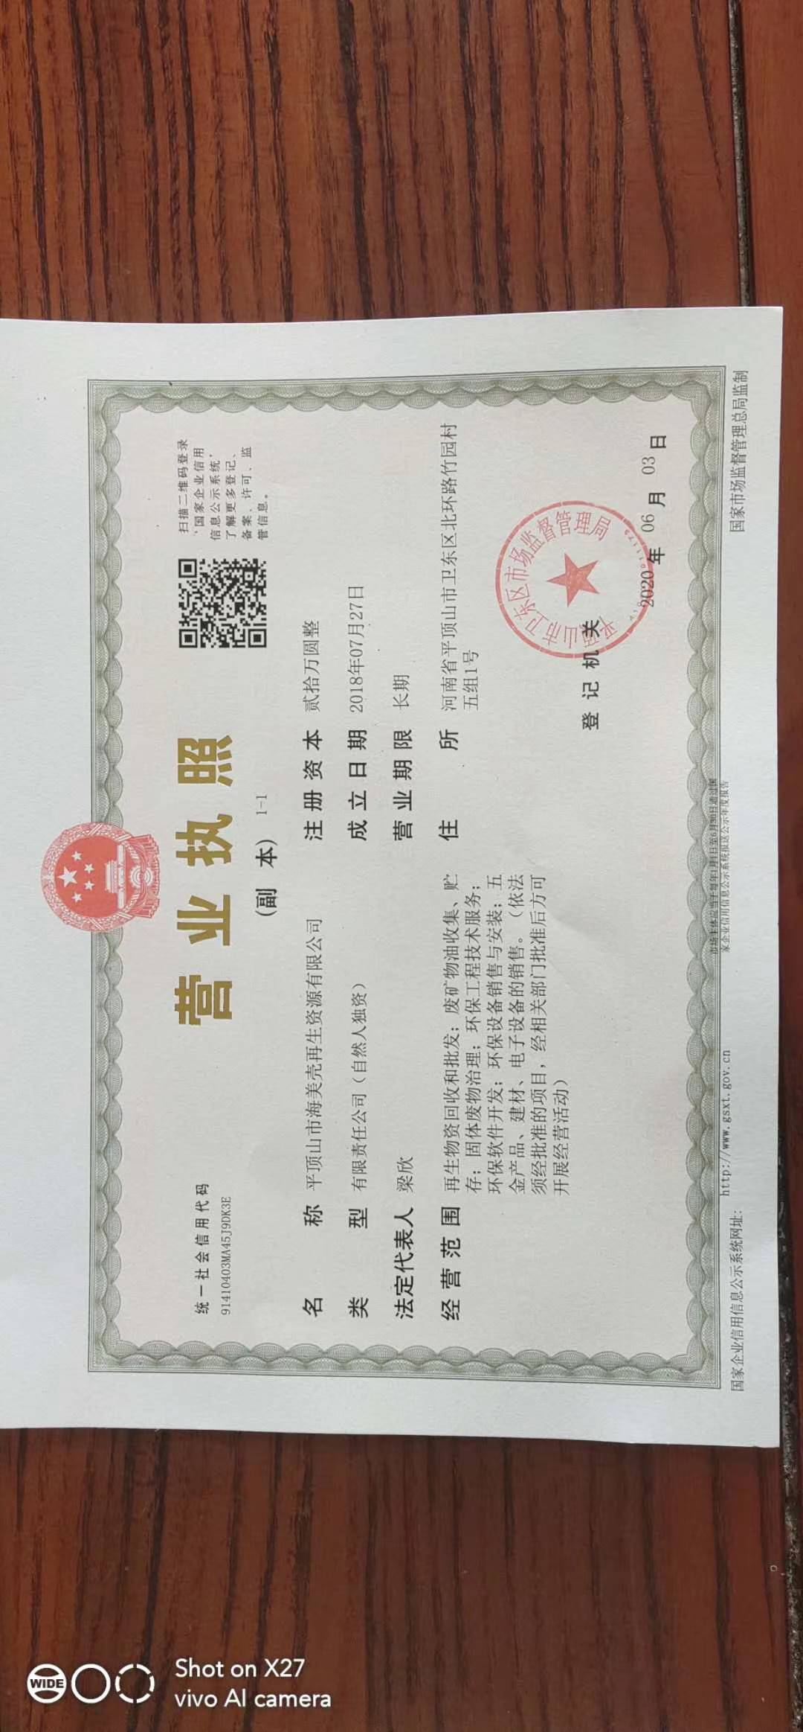

经营许可证

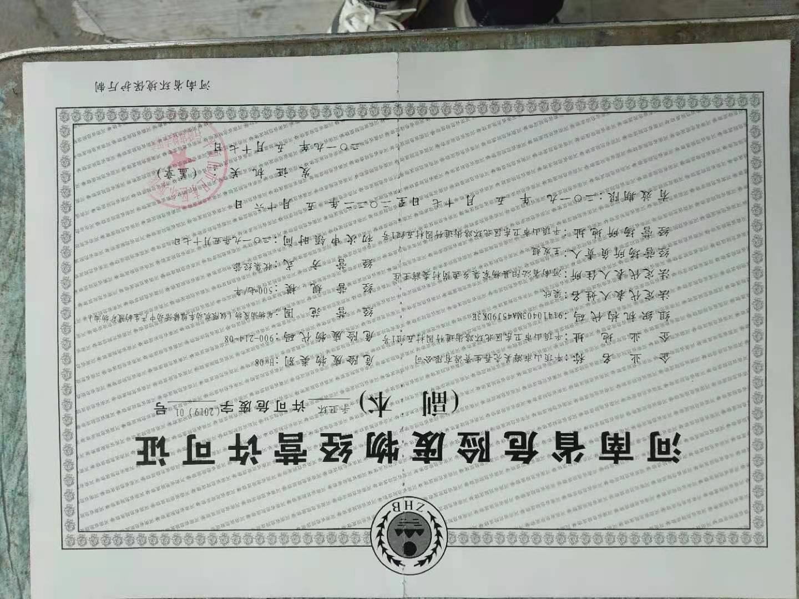

危险废物运输车辆表

|  |  |  |  |  |
| --- | --- | --- | --- | --- |
| 序号 | 车牌号 | 装载量 | 购置时间 | 载运危险废物类别 |
| 1 | 鄂S021L8 | 1.2吨 | 2019年4月 | HW08 |

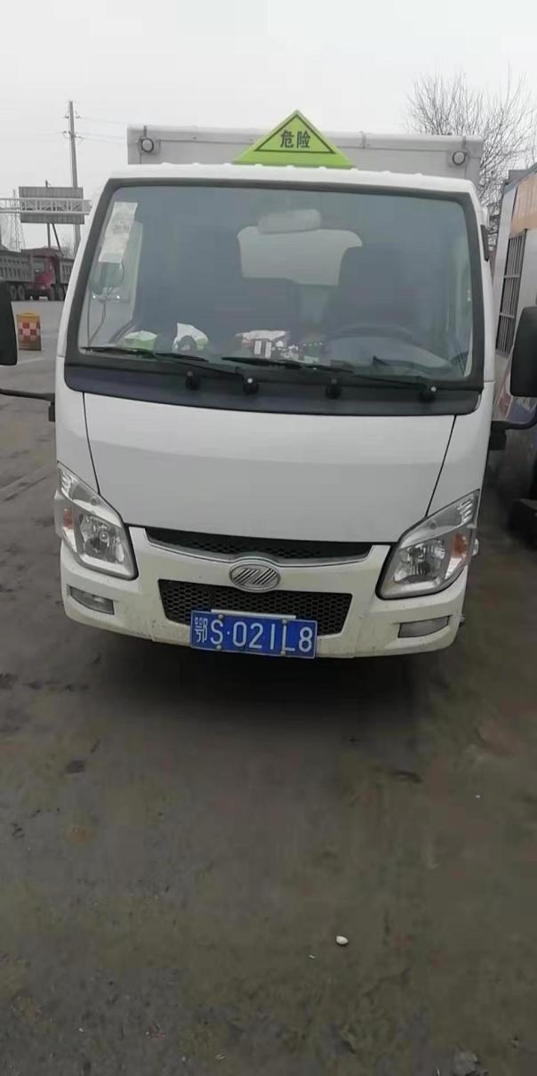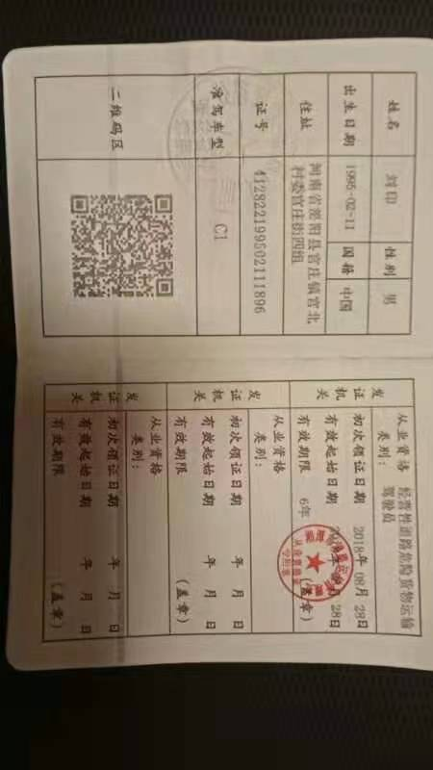

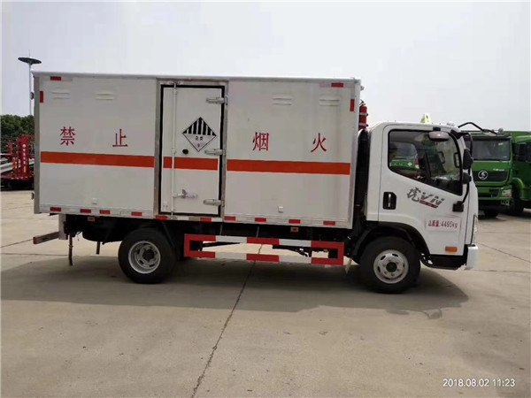

证明

兹证明王发超、梁欣、鲁磊在我公司长期致力于危险废物收集工作，有3年以上固体废物治理工作经验，熟练掌握固体废物处置技术及相关制度，能够解决固体废物收集过程中所遇到的各种技术问题，保证各污染物得到有效处理。

特此证明

平顶山市海美壳再生资源有限公司

2022年4月8日

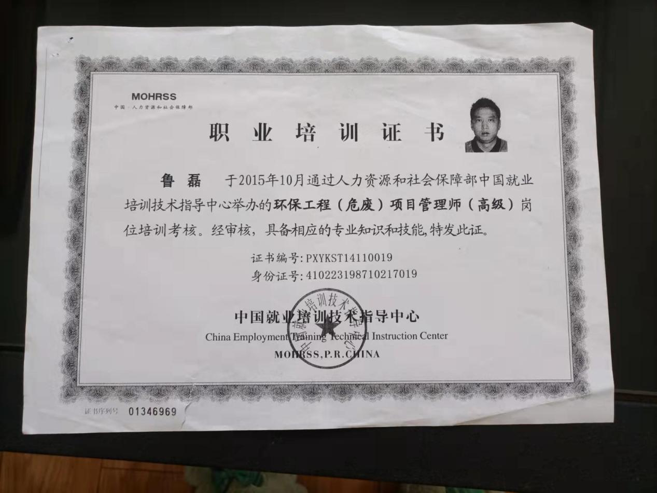

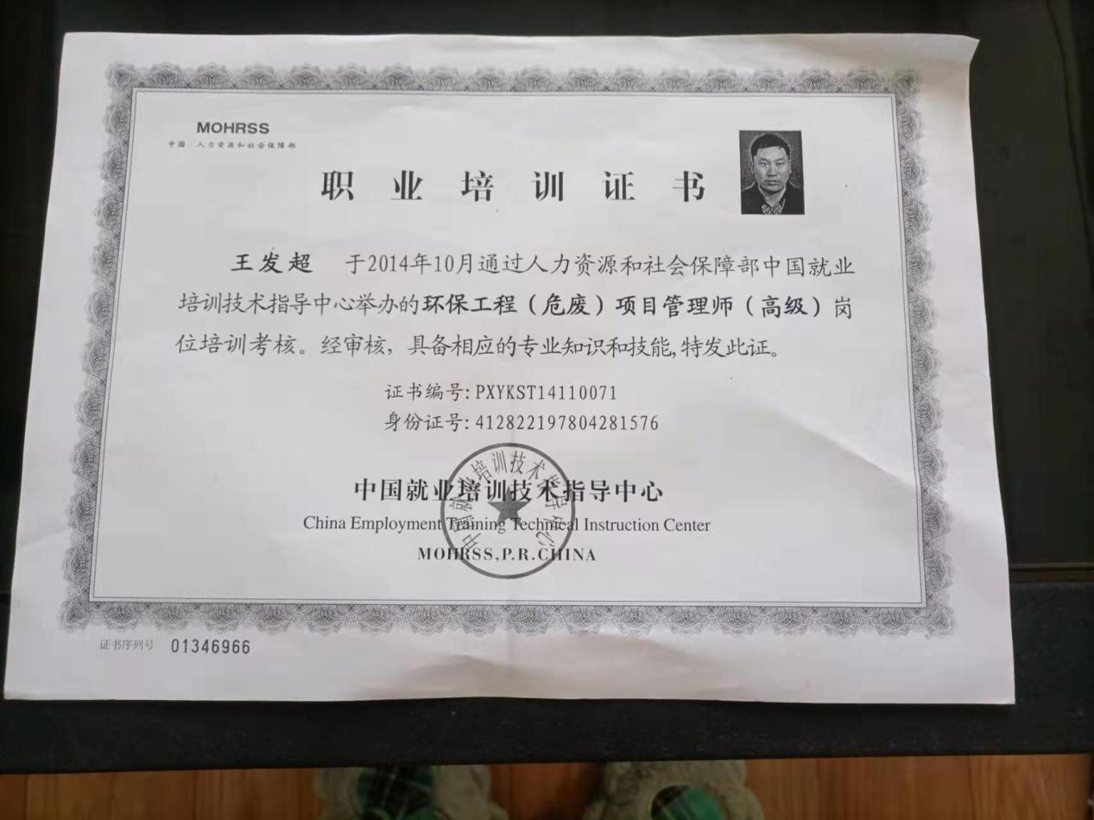

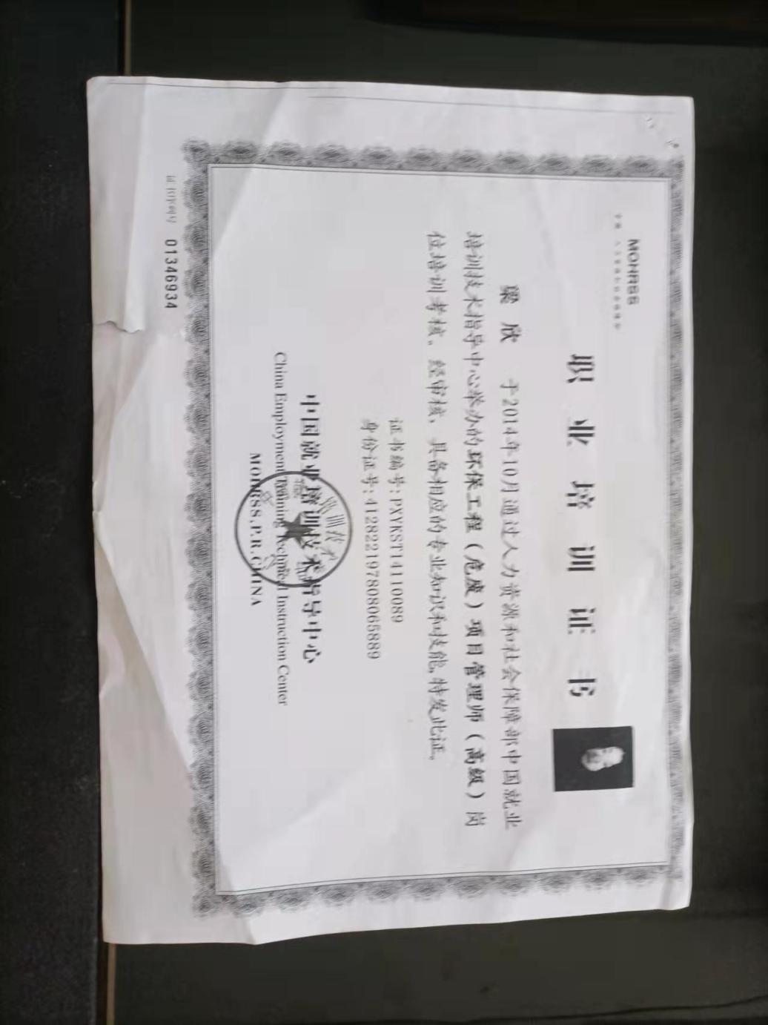

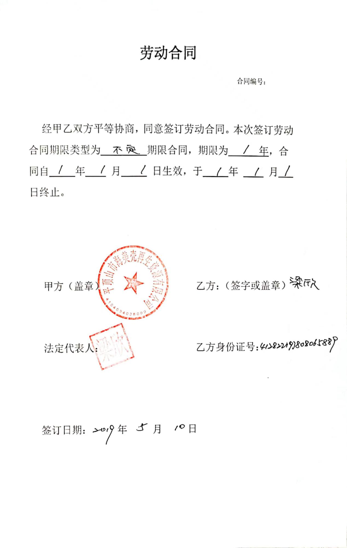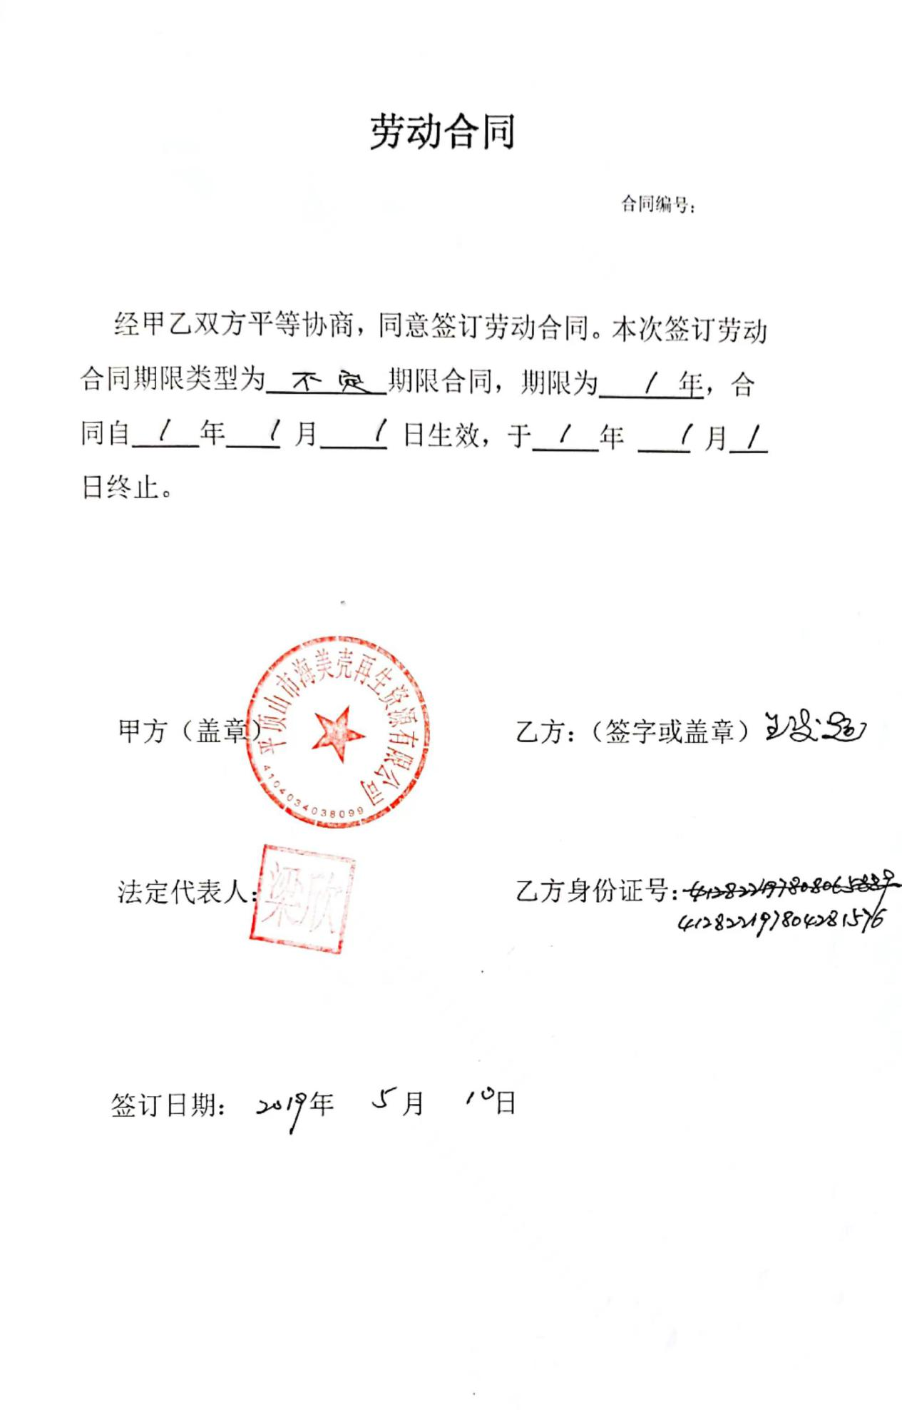

**劳动合同**

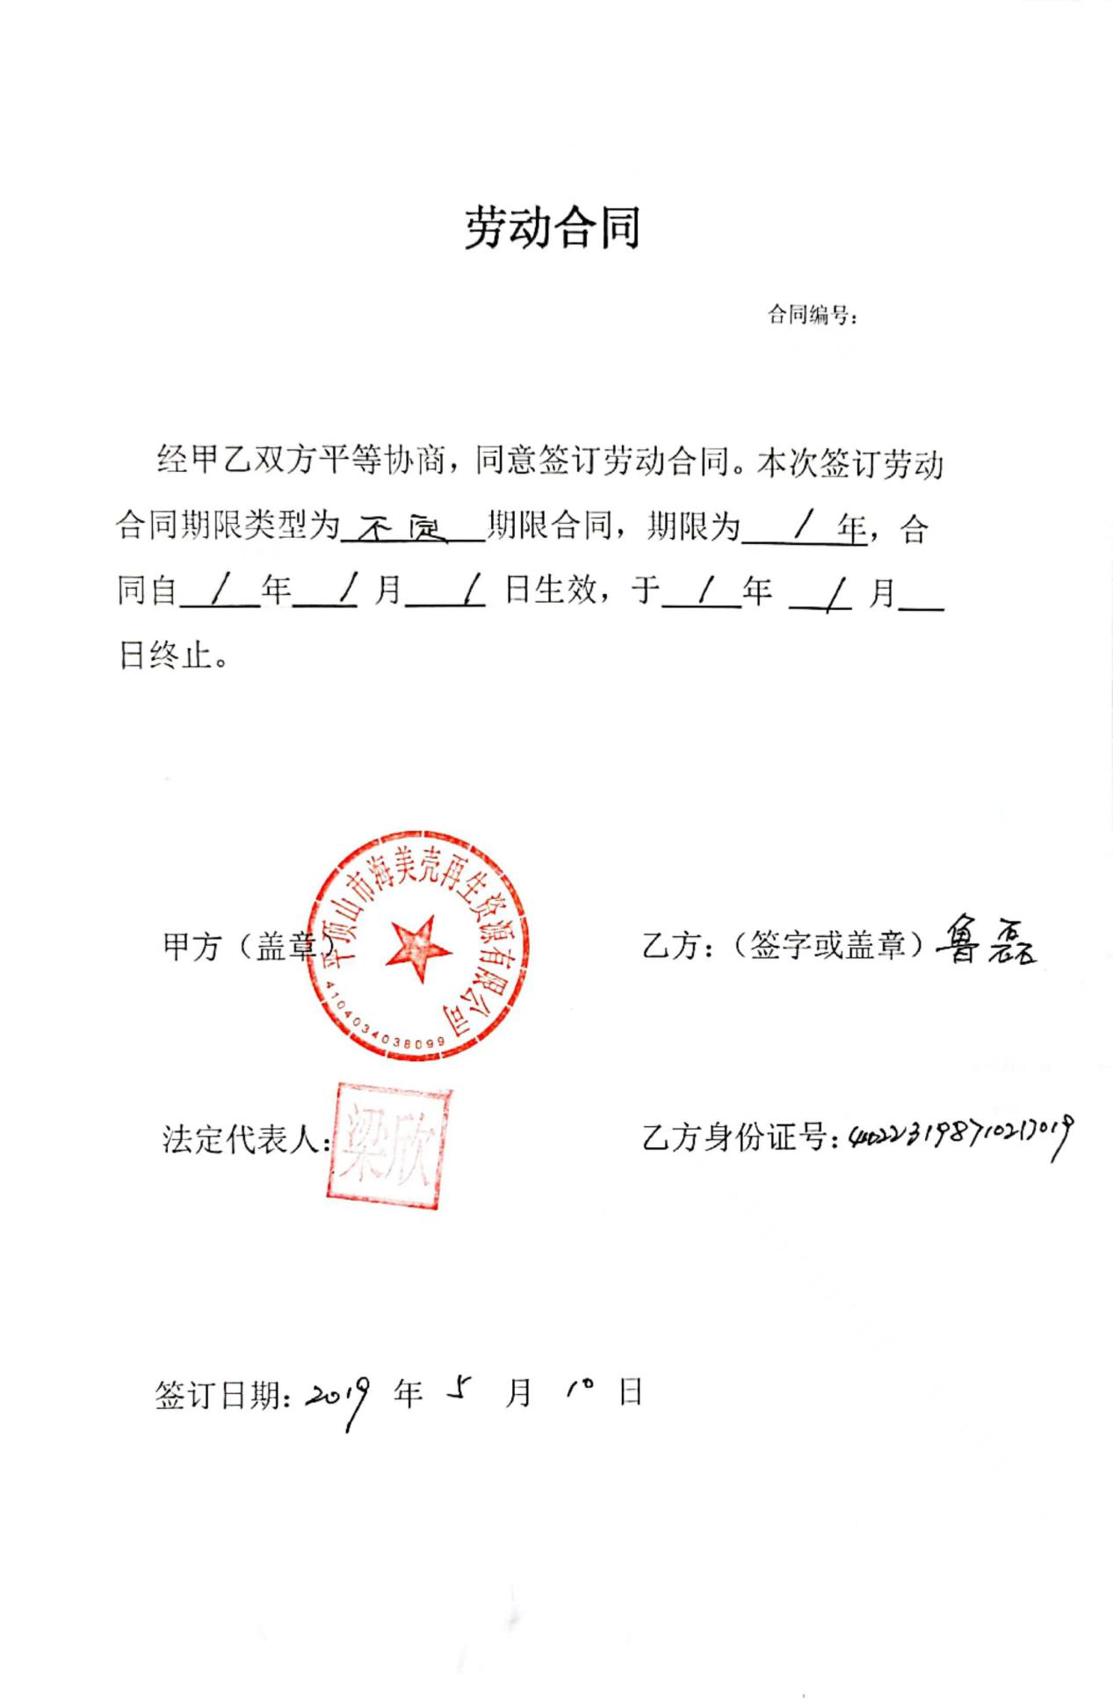

合同编号：

**经营许可证管理**

第一条为了加强我公司对危险废物收集、贮存和处置经营活动的监督管理，防治危险废物污染环境，根据《中华人民共和国固体废物污染环境防治法》，《危险废物经营许可证管理办法》及各级政府主管部门相关规定，制定本制度。

第二条根据相关规定，向县、市环保部门危险废物许可证申请表及所需材料，依照程序申领危险废物经营许可证。

第三条1、有下列情形之一的，应当按照原申请程序，重新申请领取危险废物经营许可证：

1. 改变危险废物经营方式的；

（二）增加危险废物类别的；

（三）新建或者改建、扩建原有危险废物经营设施的；

（四）经营危险废物超过原批准年经营规模20％以上的。2、危险废物收集经营许可证有效期为３年。危险废物经营许可证有效期届满，应当于危险废物经营许可证有效期届满30个工作日前向原发证机关提出换证申请。

第四条我公司为危险废物产生单位，可收集、贮存，但不具备危险废物自行处置能力。为避免危险废物对环境造成污染，我们将委托有资质的危险废物处置公司对我公司所产生的危险废物进行回收处理。

第五条 在与废物处置公司签订协议前，严格按照经营许可证制度审核对方的资质，确保资质的合法有效性，进而保证危险废物的有效回收处理。禁止将危险废物提供或者委托给无经营许可证的单位从事收集、贮存、处置经营活动，禁止伪造、变造、转让危险废物经营许可证。

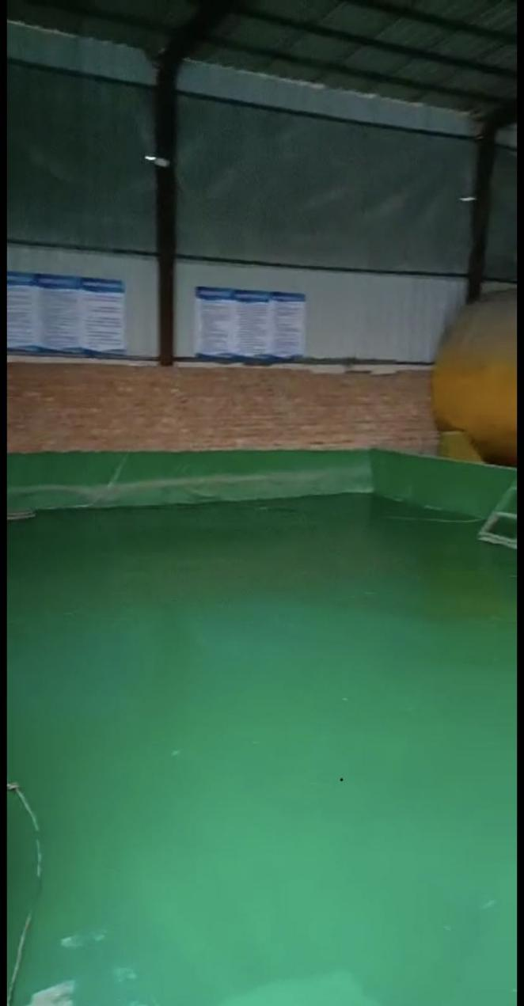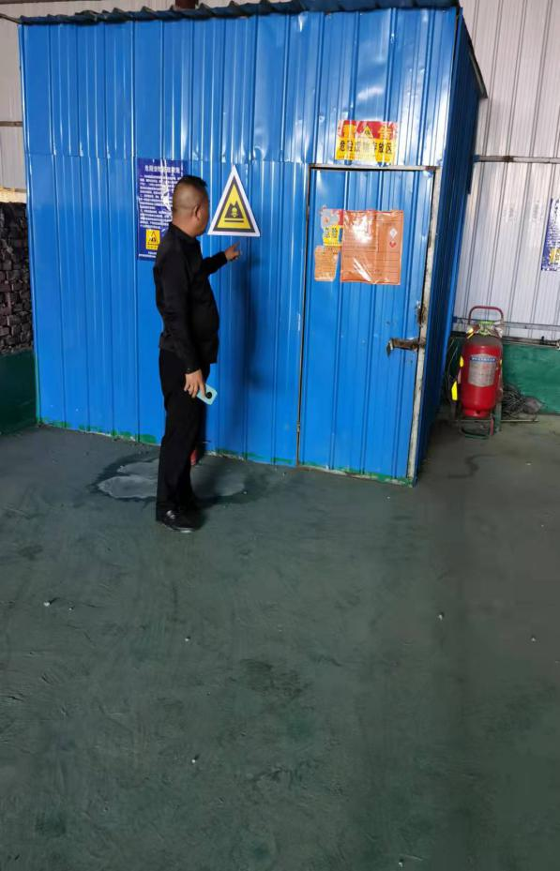

**标识**

1. 危险废物的收集、贮存场所要按照《危险废物贮存污染控制标准》（GB18597-2001）的规定设置危险废物识别标签。
2. 公司现有固体危废用专用液体、半液体危废用铁桶盛放，桶外有二次容器防泄漏，所有盛装危险废物的容器和包装物必须全部粘贴危险废物标签标志（下图）。

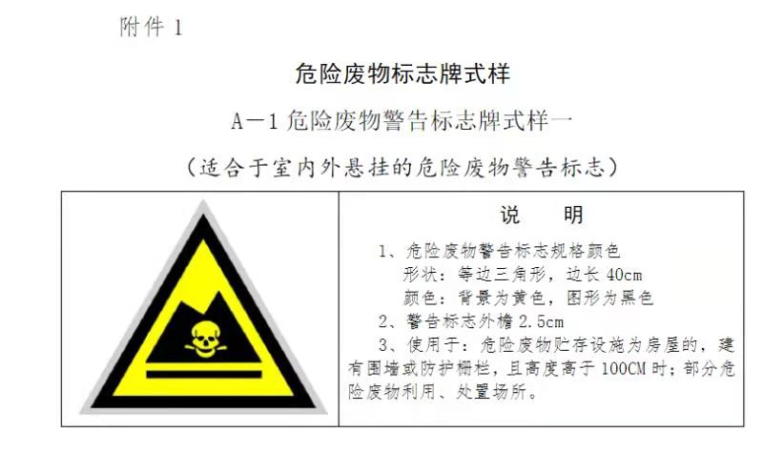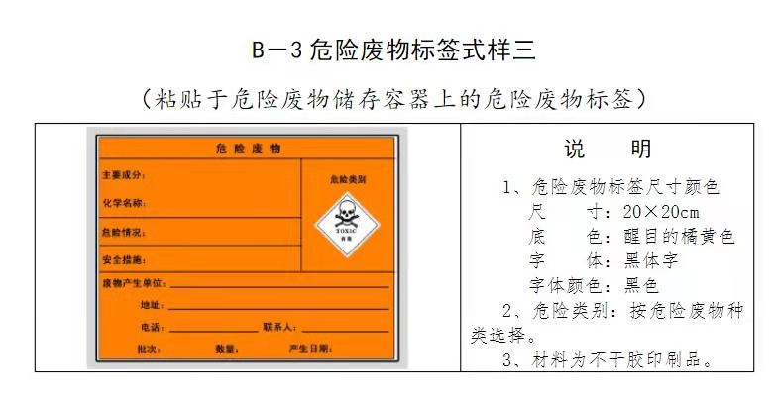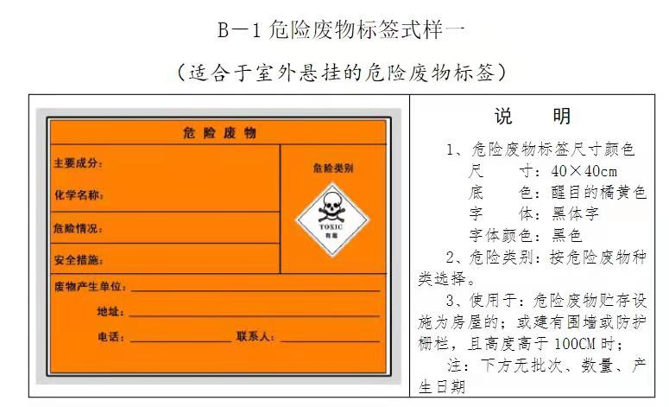4、厂区内各类危险废物标识牌将按照按照国家标准统一制作和悬挂。

1. 危险废物由公司产生部门收集，建立台账，危险废物贴上标签，标签上必须有危险废物名称、编号、危险性、日期及重量，分类存放。
2. 在存放期内，管理人员必须进行入库登记，分类存放，巡查和维护。

**管理计划**

1. 危险废物的判定根据《中华人民共和国固体废物污染环境防治法》的规定，危险废物是指列入国家危险废物名录或者根据国家规定的危险废物鉴别标准和鉴别方法认定的具有危险特性的固体废物。

1.所产生的危险废物公司主要危险废物为搬运过程中产生的废抹布、废手套及日常收集的废机油。

2.所产生危险废物的特性：废机油具有毒性及腐蚀性。为降低危害，在收集过程中及时将中转桶中的废机油注入罐体，在注入时在下方做好收集减少滴漏跑毛等情况。

3.所产生危险废物的处置危险废物处置方法：所收集的废机油交给有资质的处置公司。

4.根据相关法律法规的要求，生产过程中所排放的危险废物，必须送至危险废物专用储存点。并由专人管理危险废物的入、出库登记台账。必须 按照国家有关规定制定危险废物管理计划，并向所在地县级 以上地方人民政府环境保护行政主管部门申报危险废物的 种类、生产量、流向、储存、处置等有关资料。

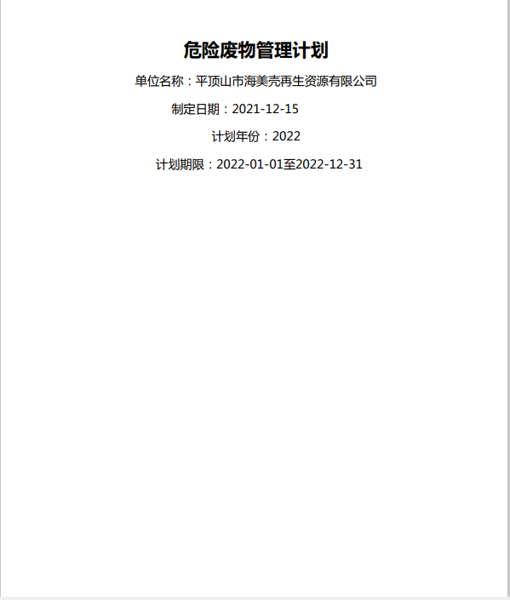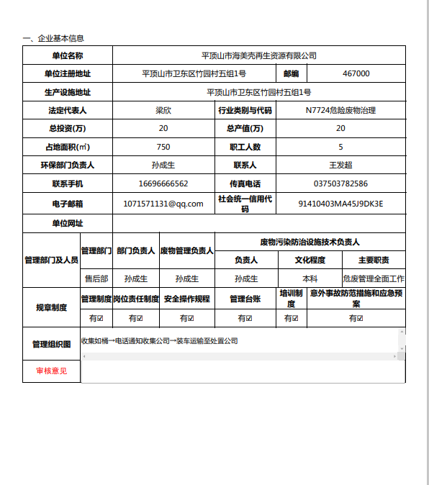

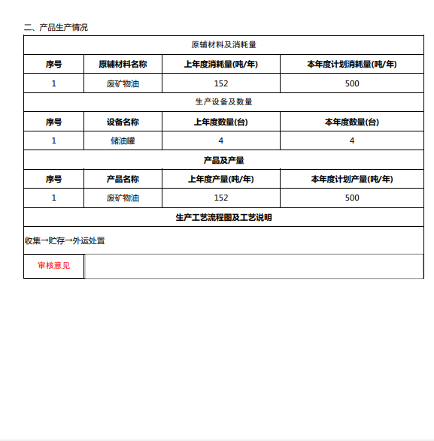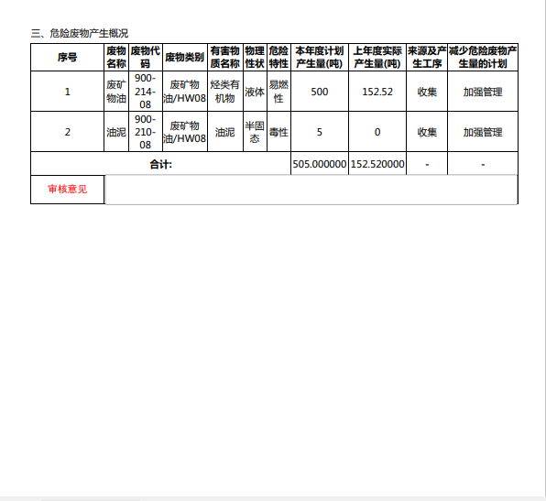

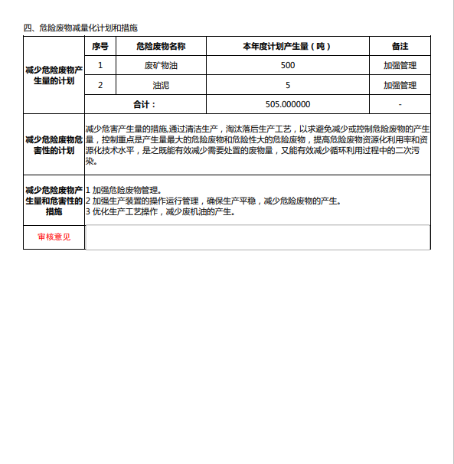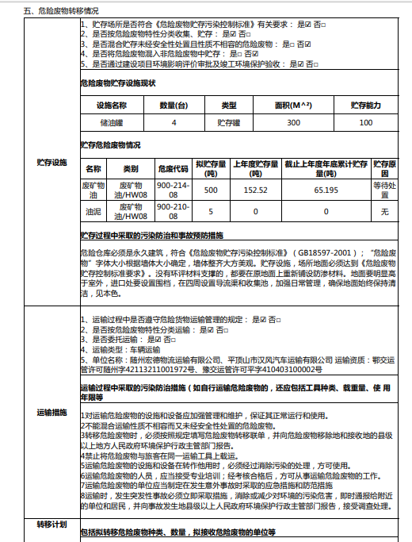

**排污许可证**

1. 危险废物合规性处置。依据《中华人民共和国固体废物污染环境防治法》第七十九条（现行《中华人民共和国固体废物污染环境防治法》第五十五条）规定：产生危险废物的单位，应当按照地方有关规定和环境保护标准要求贮存、利用、处置危险废物，不得擅自倾倒、堆放。根据上述规定，产生危险废物的单位，无论危险废物产生量多少，均应当按照地方有关规定和环境保护标准要求贮存、利用、处置危险废物，不得擅自倾倒、堆放。

2、不能自行利用、处置危险废物的，必须将危险废物提供或者委托危险废物经营许可证的单位收集、贮存、利用、处置，完善相关收集、贮存、利用、处置合同。

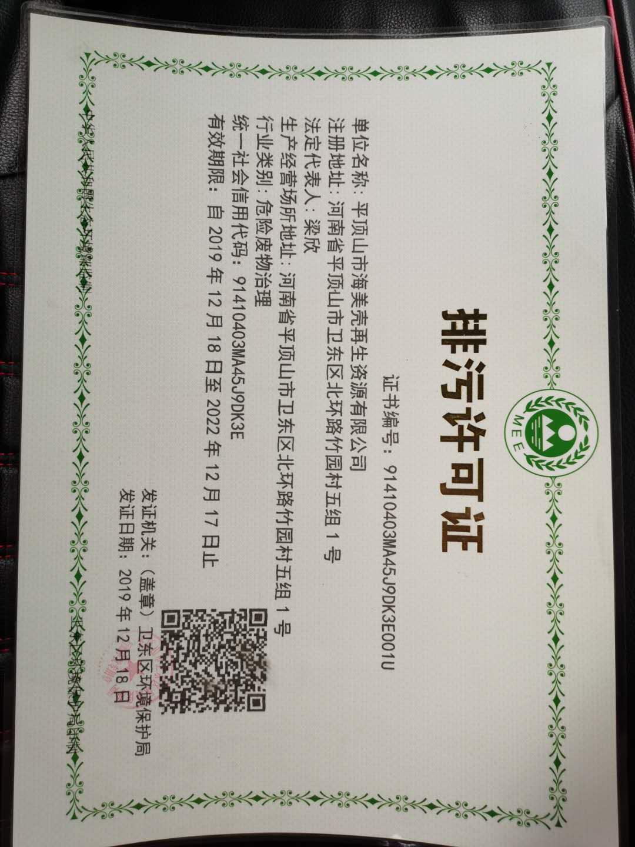

**台账和申报**

1、通过国家危险废物信息管理系统向所在地生态环境主管部门如实申报危险废物的种类、产生量、流向、贮存、处置等有关资料

2、全面、准确地申报了危险废物的种类、产生量、流向、贮存、利用、处置情况。

3、不报或虚报、漏报、瞒报危险废物的，或申报内容中关于危险废物的种类、产生量、流向、贮存、利用和处置情况。

4、接收、转移危险废物的，按照危险废物转移有关规定通过国家危险废物信息管理系统如实填写、运行电子联单。

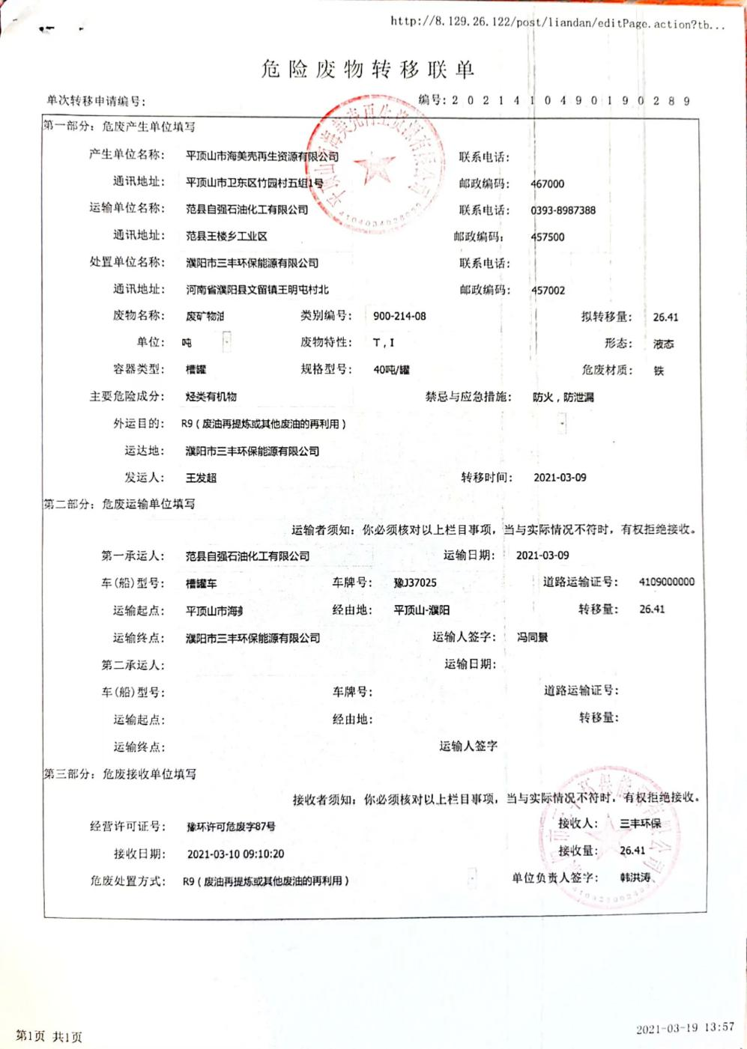

**转移**

1. 接收、转移危险废物的，按照危险废物转移有关规定，如实填写、运行转移联单。
2. 利用处置过程新产生危险废物的单位委托他人运输、利用、处置的，应当对受托方的主体资格和技术能力进行核实，依法签订书面合同，在合同中约定污染防治要求。
3. 按照实际接收、转移的危险废物，如实填写、运行危险废物转移联单。
4. 利用处置过程新产生危险废物需转移给外单位利用或处置的单位，核定受托方的主体资格和技术能力。
5. 接收、转移危险废物的，按照危险废物转移有关规定通过国家危险废物信息管理系统如实填写、运行电子联单

**环境应急源备案**

1、危险废物经营单位编制环境应急预案相关标准规范要求，依法制定了意外事故的环境污染防范措施和应急预案。

2、应急预案有明确的管理机构及负责人。

3、有意外事故的情形及相应的处理措施。

4、有应急预案中要求配置的应急装备及物资。

5、内部及外部环境发生改变时，及时对应急预案进行了修订。

6、向所在地生态环境主管部门和其他负有固体废物污染环境防治监督管理职责的部门备案

7、按照预案要求每年组织环境应急演练。

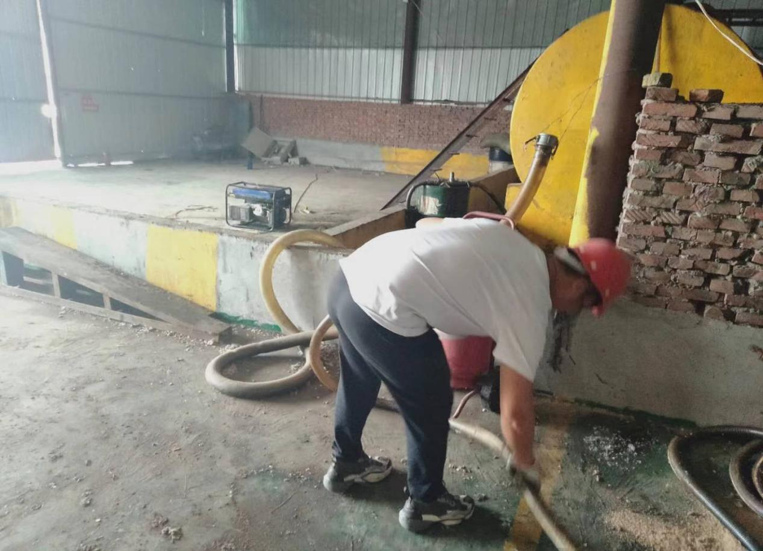

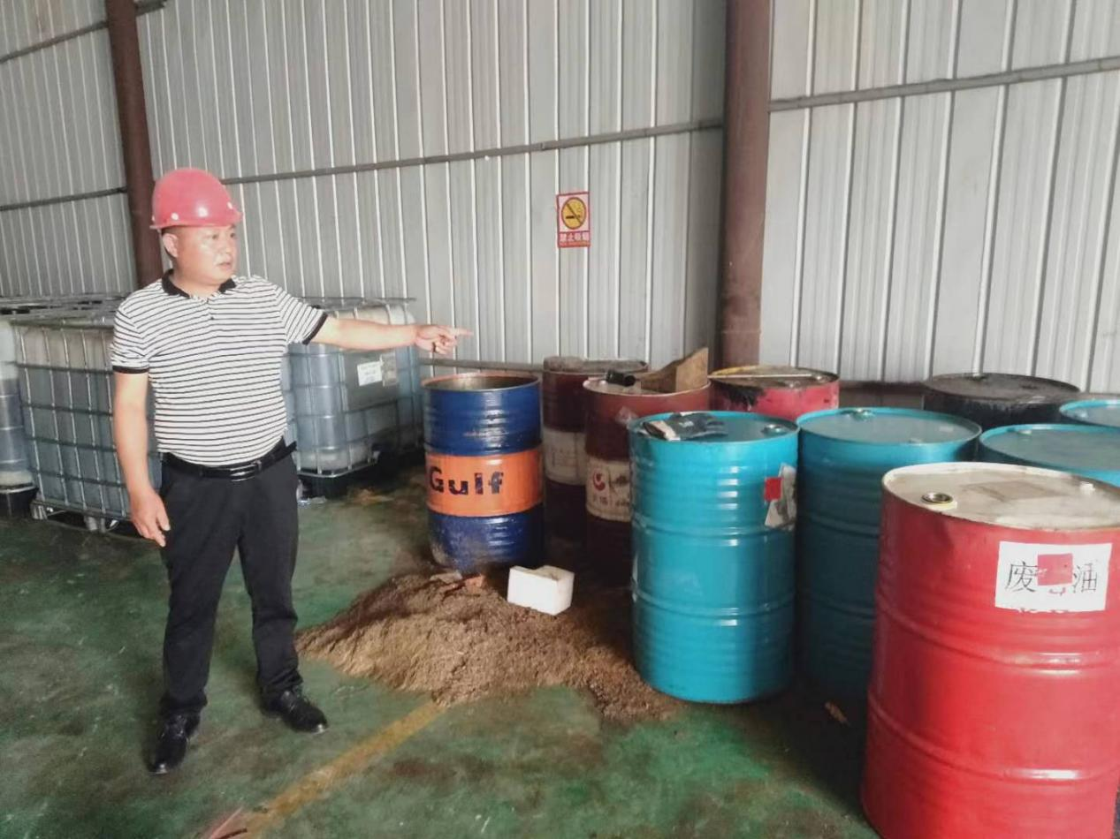

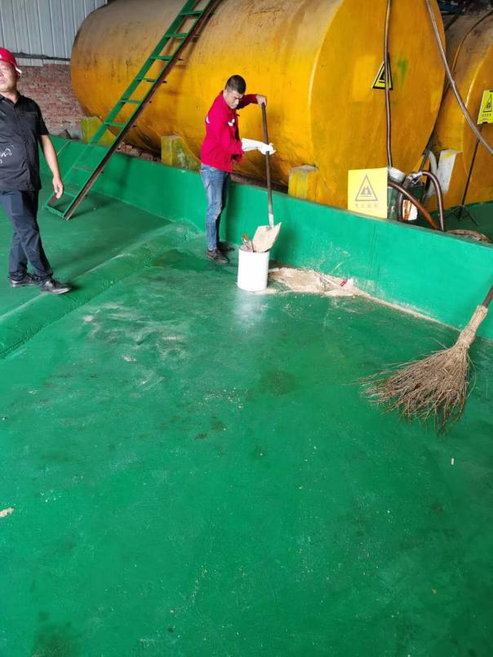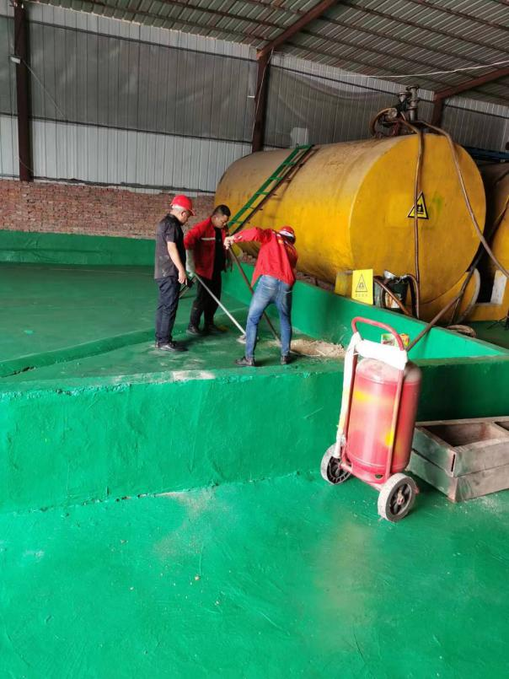

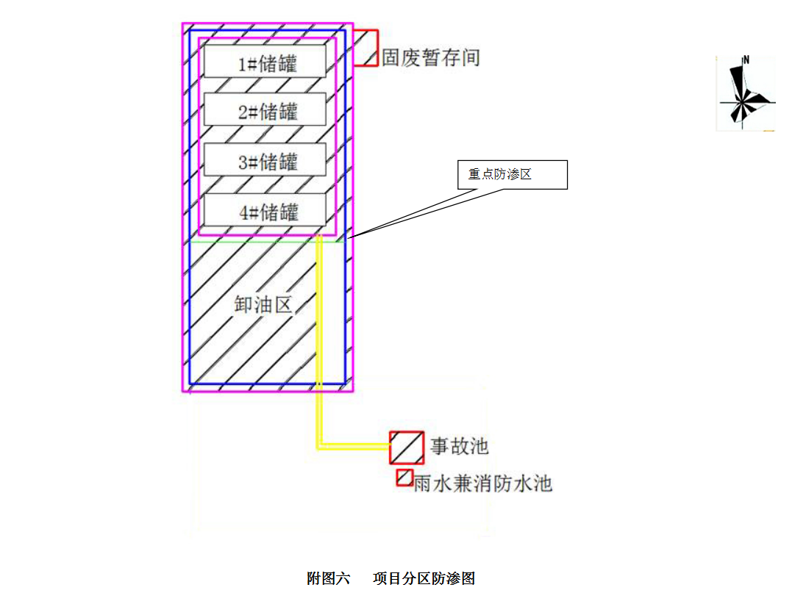

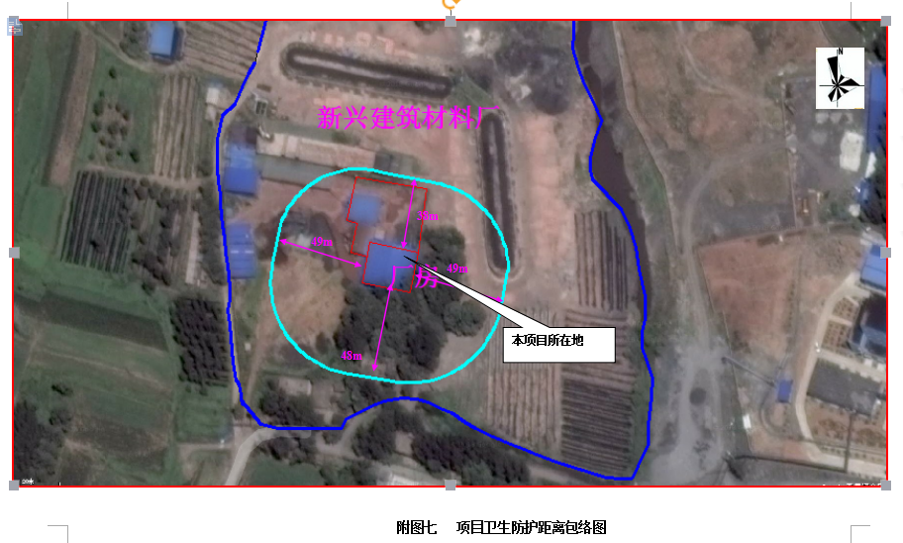

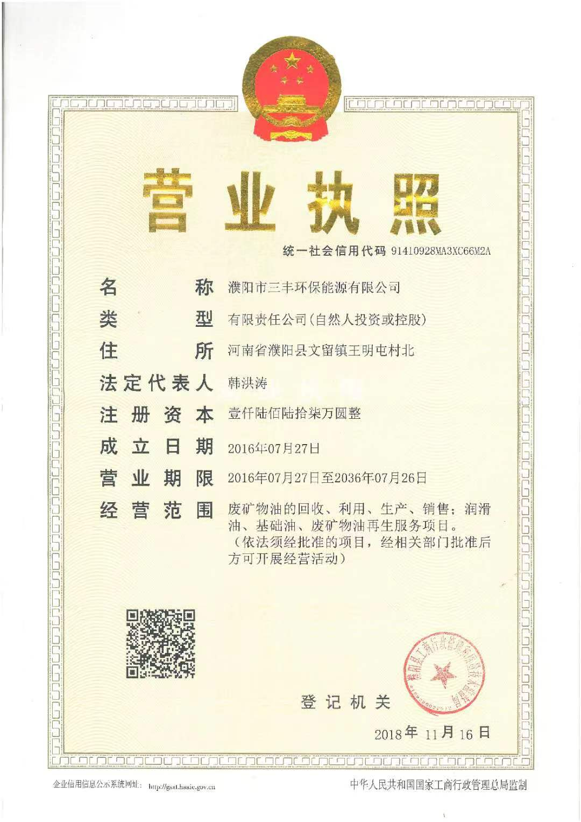

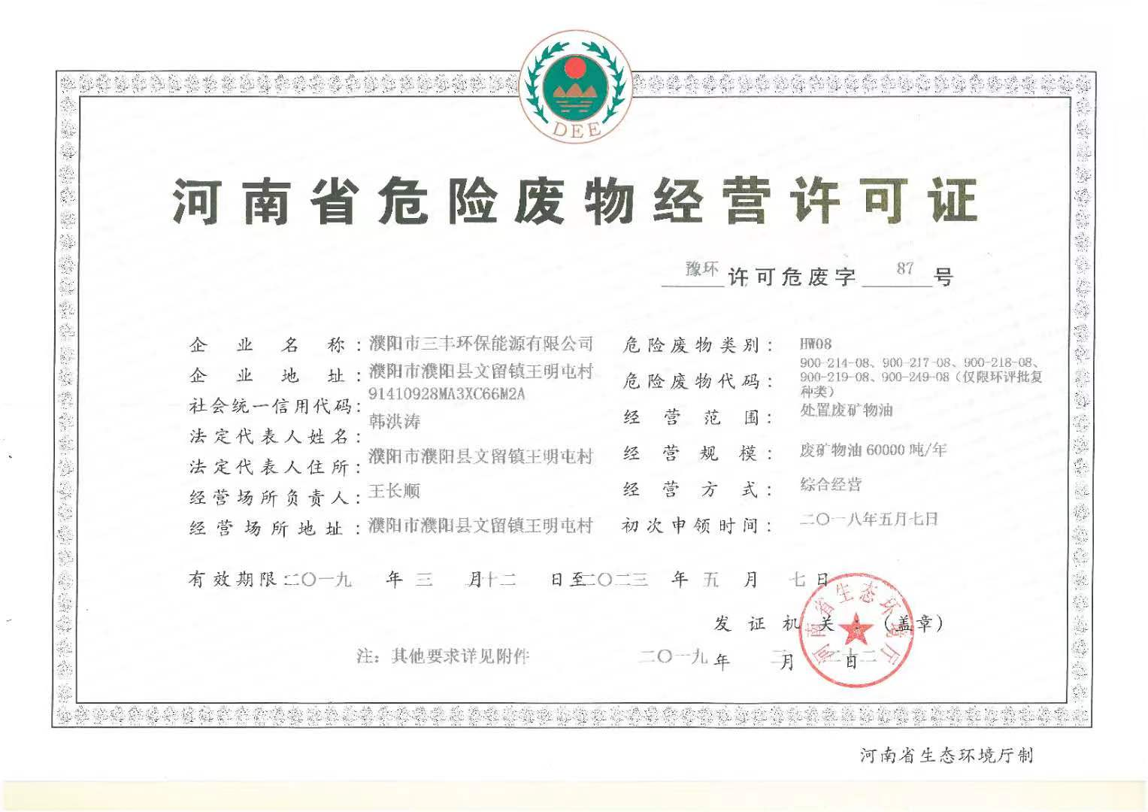

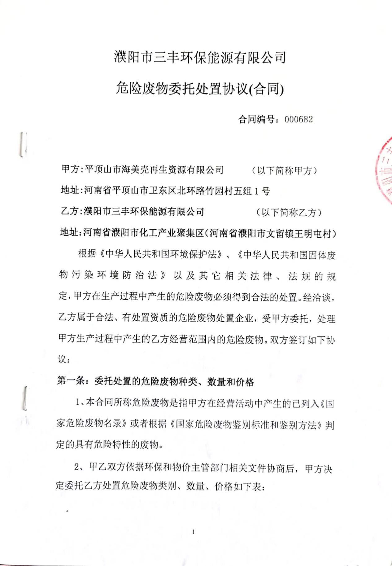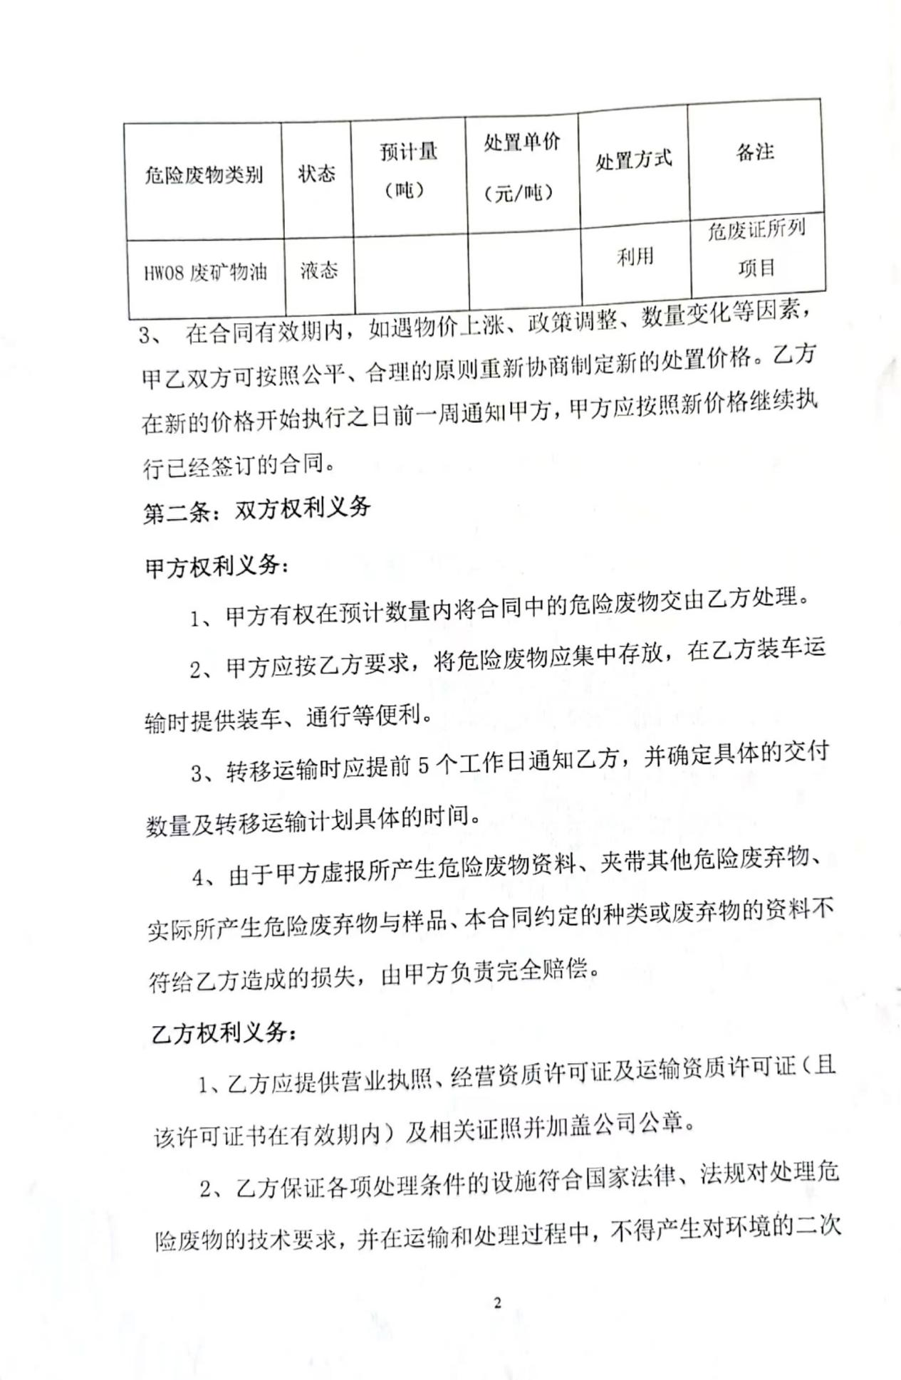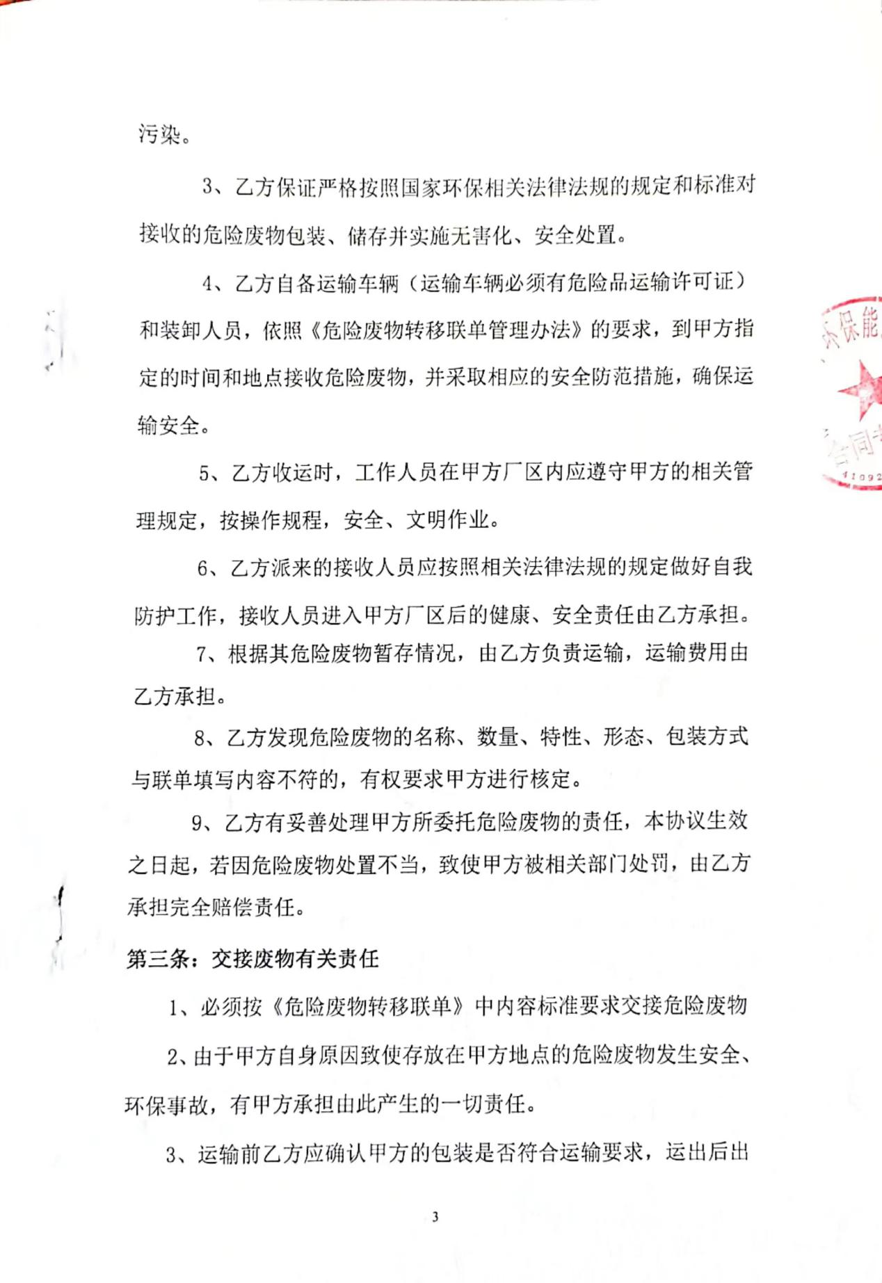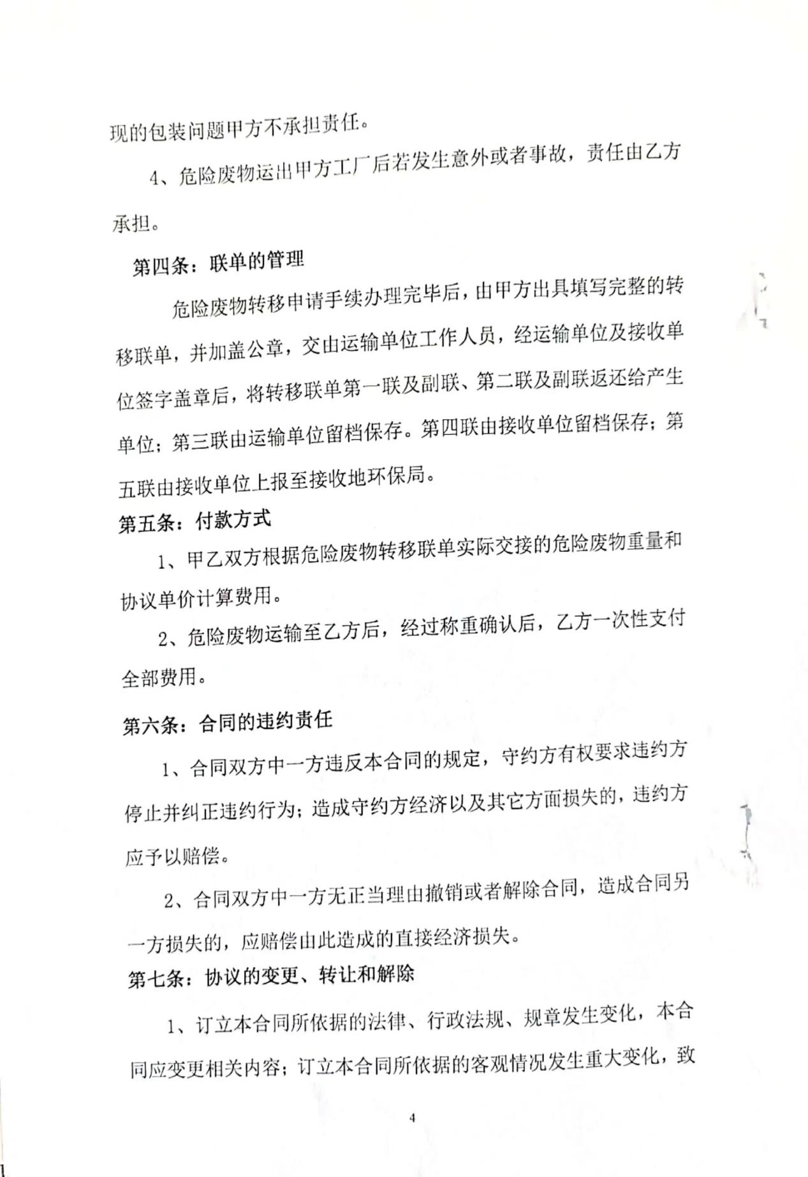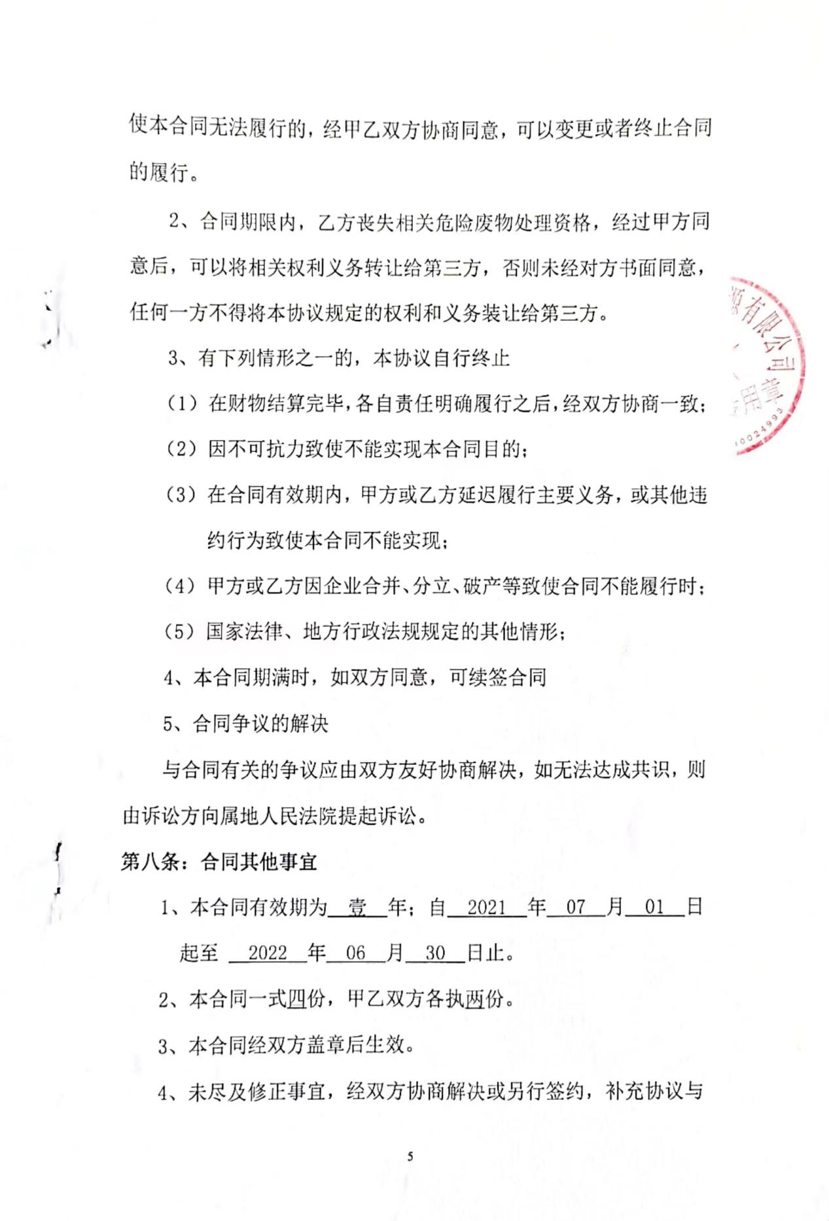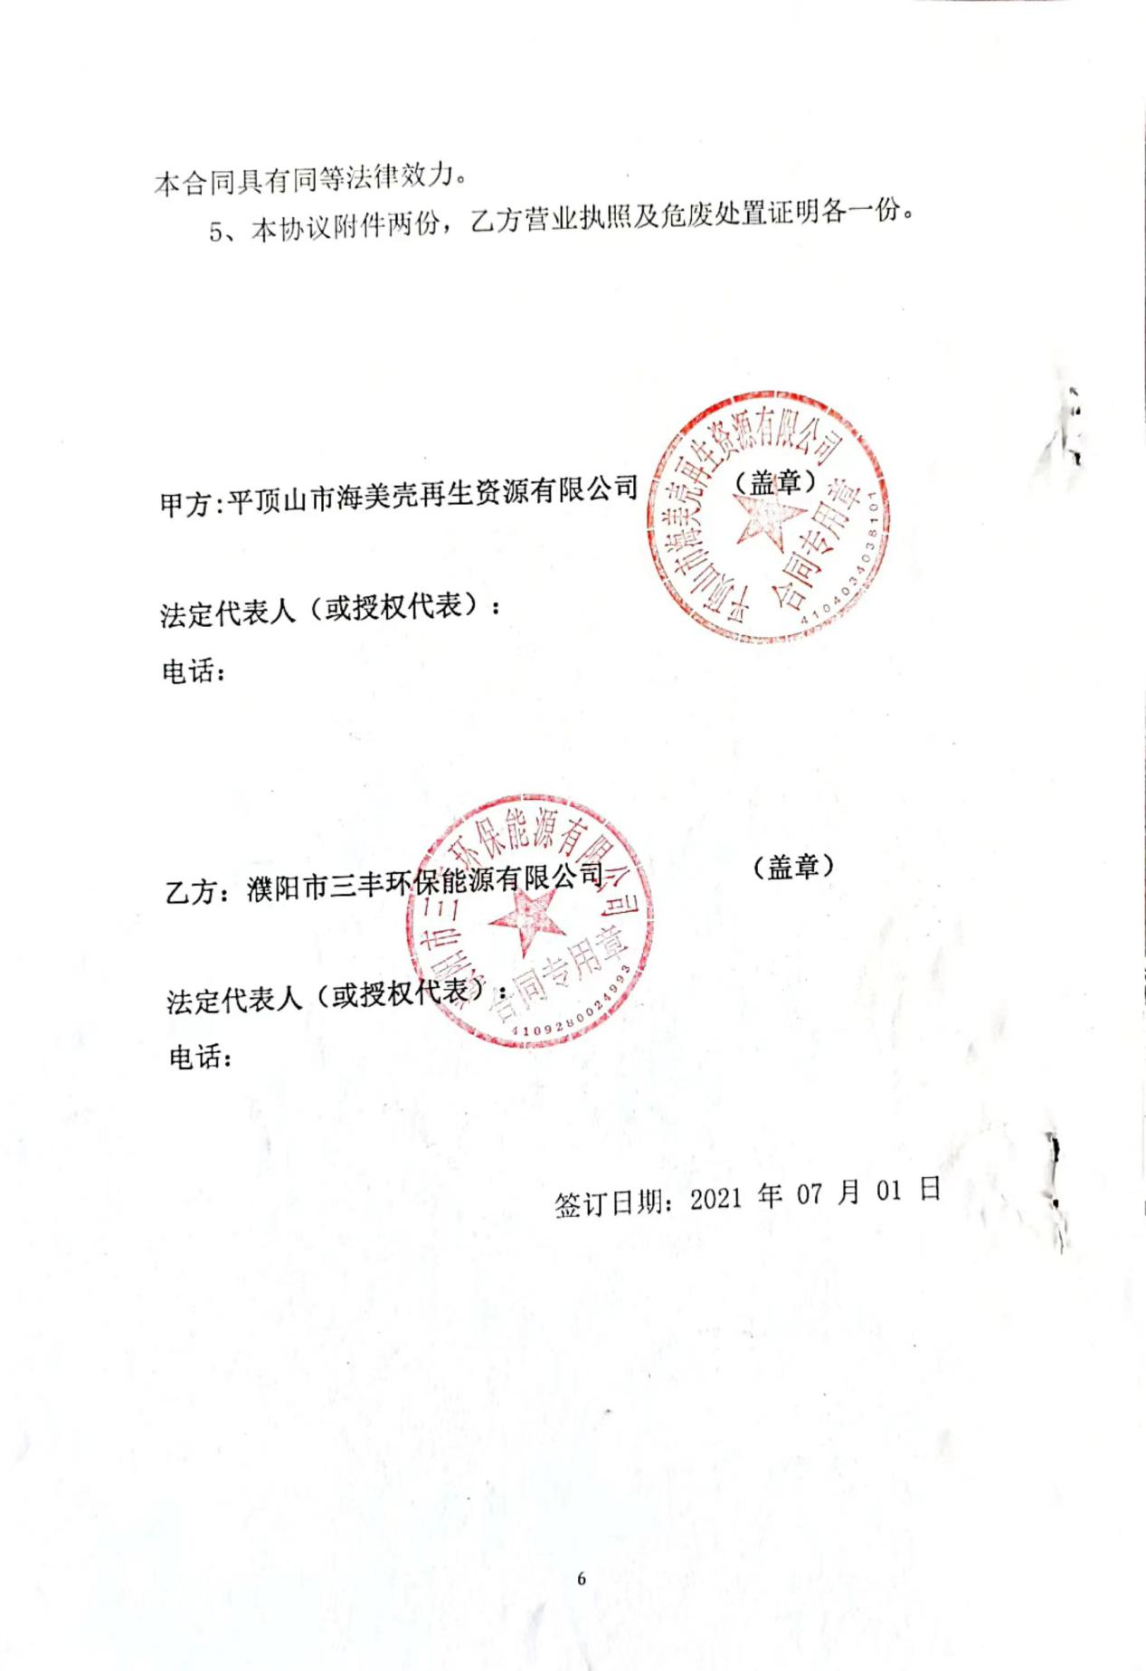

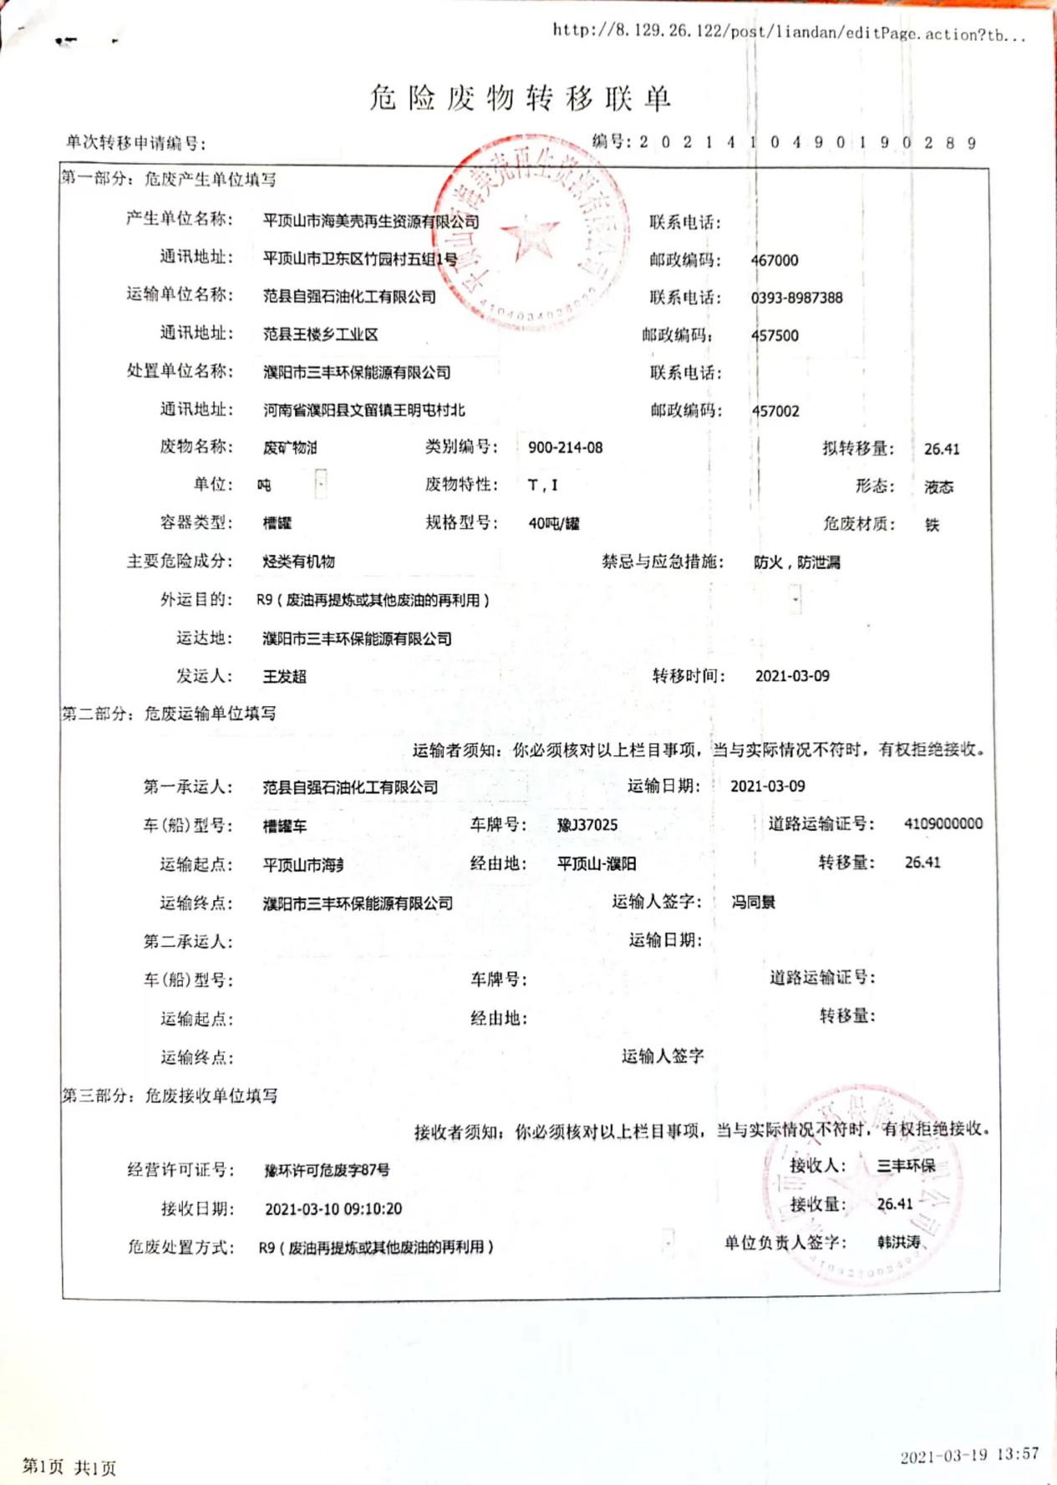

卷内目录:J

J/第九项（60p）

1.废物分析方案/制度 （p01-02）

2.安保措施 （p03-05）

3.内部监督管理措施和制度 （p06-07）

4.突发事故救援措施及相关设备（p08-12）

5.特别防范措施说明（p13）

6.预防风险的措施 （p14-18）

7.人员培训制度 （p19-20）

8.环境监测制度 （p21-45）

9.新产生危险废物管理计划 （p46-53）

10.突发环境事件保障措施 （p54-60）

1.危险废物分析制度

◎入场分析制度

废矿物油入场分析管理制度

1)目的

对进入公司待处理危险废物进行检验分析，以确保废物得到正确的收集、贮

存和利用，符合公司标准化要求。

2)适用范围

适用于本公司待处理危险废物的检验。

3)责任人

质检科负责人、化验员,安环部负责人

4)工作步骤

(1)废物入厂确认

危险废物入厂时，应先核对危险废物标签上的信息与转移联单、经营合同上

所列危险废物类别是否一致，如有问题的应根据标签上所标明联系人取得联系。

确认无误后，再进行过磅计量称重，计量人员应做好危险废物的包装容器有无破

损的检查工作，并将情况反馈给装卸人员，以便第一时间进行处理。

(2)取样方法

废物采样应按照《工业固体废物采样制样技术规范》HJ/T20-1998 中的要求

进行操作，依据不同批次、废物产生日期分别定量取样，所取样品应具有代表性、

准确性和可靠性，从而获得精确的、可靠的监测分析数据，为危险废物的分类利

用做好准备工作。

(3)测试分析方法

结合化验室相配套的化验器材，制定相应的分析方法，危险废物进行综合利

用前，必须进行化验分析获得数据后，再确定危险废物的处理工艺流程，主要监

测水分指标。

(4)重复测试频率

每个样品平行测定 2 次，测定允许的误差范围不超过 10%，如超出该范围的，

必须重新进行化验分析。

(5)接收标准

J 卷-1

根据化验室所提供的数据，判别是否接收，标准如下：

水分≤4%方及密度 1.08g/cm ，可开展装卸工作，装卸前，先确认危险废物

3

的包装容器是否完好，若有破损，必须做好危险废物包装容器的更换工作。

(6) 不予接收的退运措施

针对危险废物各项分析数据经化验分析达不到标准的，做退运处理。一定要

及时做好情况上报、废物隔离、不合格品标签标出和原因分析这几步骤。然后，

第一时间通知危险废物产生单位，并告知其退货原因，让产生单位做好接受危险

废物的准备。

J 卷-2

2.安保措施落实情况

◎入场安保措施制度

为贯彻落实《中华人民共和国固体废物污染环境防治法》、《危险废物经营

许可证管理办法》、《危险废物经营单位审查和许可指南》(环境保护部公告 2009

年第 65 号)的有关要求，进一步规范和加强我公司危险废物经营日常监督管理，

有效防止二次污染，严控环境风险，保障安全生产，便于各级环保部门对我公司

危险废物经营情况的监督检查，我公司在厂区内安装视频监控系统，对厂区进出

口、设备生产区域进行全方位监控，并在厂区大门口设置警示标志及摄像头。

J 卷-3

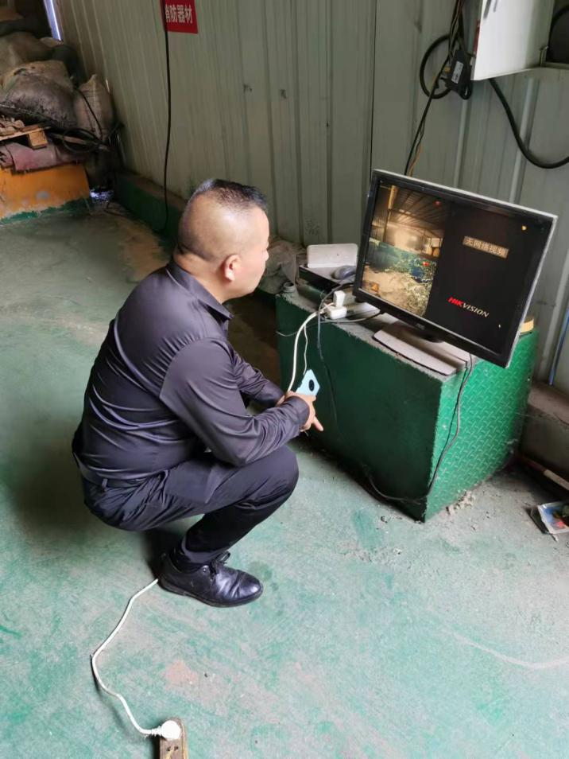

J 卷-4

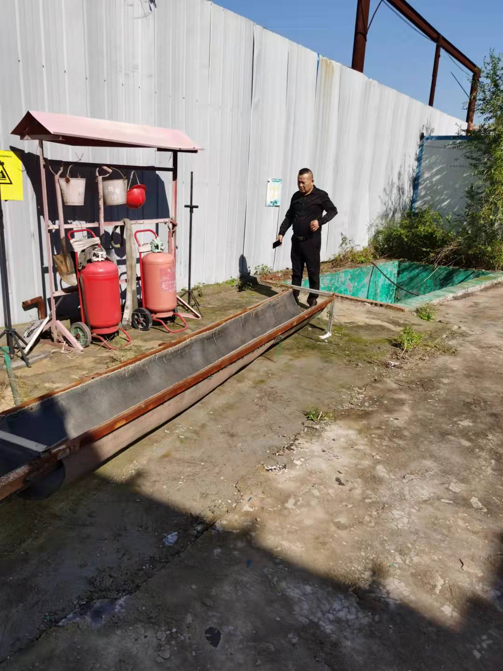

厂区周边设置消防器材、标识

3）厂区设置毒物周知卡

J 卷-5

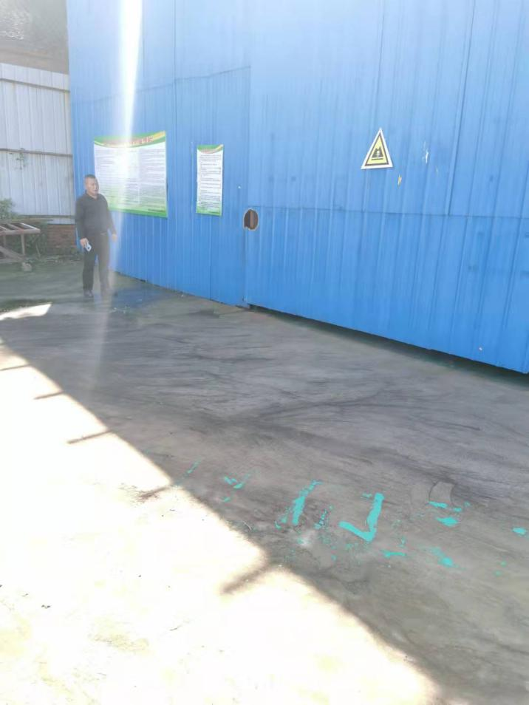

3.内部监管措施和制度

危险废物管理制度

1、目的

为了贯彻国家《固体废物污染环境防治法》，加强危险废物的管理，防止污染

环境、危害人体健康，特制定本制度。

2、适用范围

公司所有危险废物的产生、收集、储存、转移、利用及处置活动。

3、职责

3.1、各车间负责本车间产生危险废物的收集、分类、标示和数量的统计，及危险废

物台账的建立。

3.2、安全环保部负责对各车间危险废物各环节的管理工作进行监督和指导，及不定

期检查。

3.3、物资装备部负责公司自己可利用的危险废物的协调处理工作。

3.4、销售部负责确需外协处置的危险废物的外协工作。确保由具备危险废物处置资

质的单位进行处置，保证按国家规定由具备相关资质的运输方依法运输。

3.5 安全环保部负责对由车间提出的危险废物的转运储存、回收利用、外协处置申请

的批准。还负责危险废物相关资料在当地环保局的备案及相关处理的报批工作。

3.6、分管副总经理负责对安全环保部批准工作的审核。

4、管理内容与要求

4.1、危险废物的生产管理

4.1.1、各车间要积极改进生产工艺和做好生产管理工作，最大限度地减少危险废物

的产生。

4.1.2、产生危险废物的工序班组长及岗位操作工负责危险废物的初始收集及日常管

理，发现异常及时处理、及时上报。

4.1.3、各车间主任对本车间的危险废物负责，坚决杜绝跑、冒、滴、漏现象。

4.1.4、生产区危险废物收集装置应有醒目的警示标志。

4.2、危险废物的转运

4.2.1、各车间及时向安全环保部提出对将达到车间储存临界值需转运处理危险废物

的申请。

4.2.2、经安全环保部及分管领导批准后方可进行转运。

4.2.3、由专人、专车进行转运，车间负责对转运危险废物进行统计上账。

4.2.4、危险废物储存场所必须符合国家标准，并有醒目的警示标示。

4.3、危险废物的利用

4.3.1、可利用为公司生产原料的危险废物，由车间申请，安全环保部和分管领导批

准分批返回生产系统。

4.3.2、可利用危险废物返回生产系统的转运工作由专人、专车负责，车间进行统计

上账。

4.3.3、安全环保部对整个过程进行监管。

4.4、危险废物的处置

J 卷-6

4.3.1、对车间提出的危险废物处理申请，经由安全环保部认为需外协处置的，经由

分管领导和总经理批准，方可进行下一步处置工作。

4.3.2、经领导批准后，由销售部协调具有危险废物运输、处置资质的单位进行运输、

处置。

4.3.2、车间进行统计上帐。

4.5、危险废物的应急处理

4.5.1、由生产车间、安全环保部联合制定危险废物突发情况应急预案，并报送环保

局备案，并组织演练。

4.5.2、发现危险废物产生、收集、储存、转移、利用及处置出现异常情况，及时汇

报，第一时间处理，必要时由领导启动应急预案。

4.6、其他

4.6.1、危险废物情况（生产工艺、处理办法、处理计划）发生变化前，安全环保部

应先向当地环保局提出申请，经批准后方可进行。

4.6.2、危险废物的转移必须先得到当地环保局的批准。

4.6.3、禁止危险废物与一般废物混放、混存、混运。

J 卷-7

4.意外突发事故应急救援措施及相关设备

◎环境应急预案备案表

（应急预案具体内容见附件）

J 卷-8

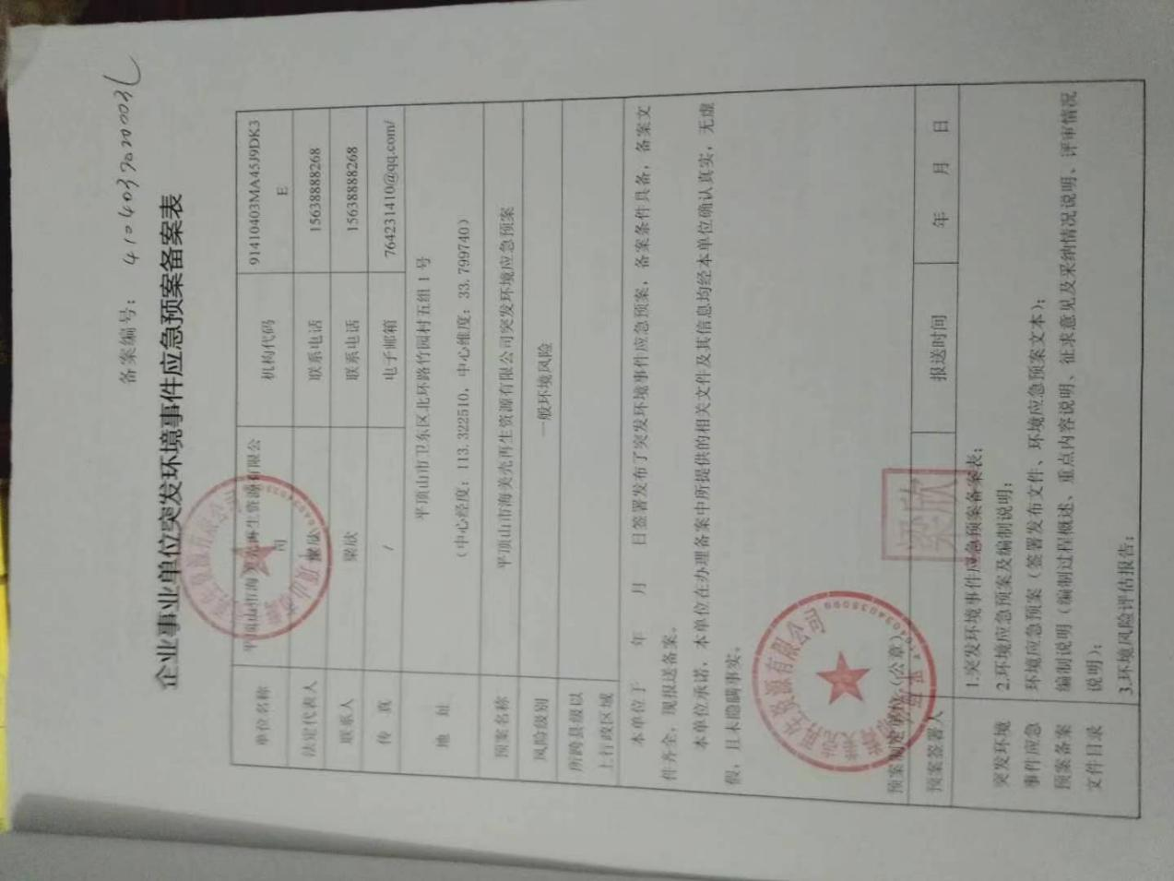

J 卷-9

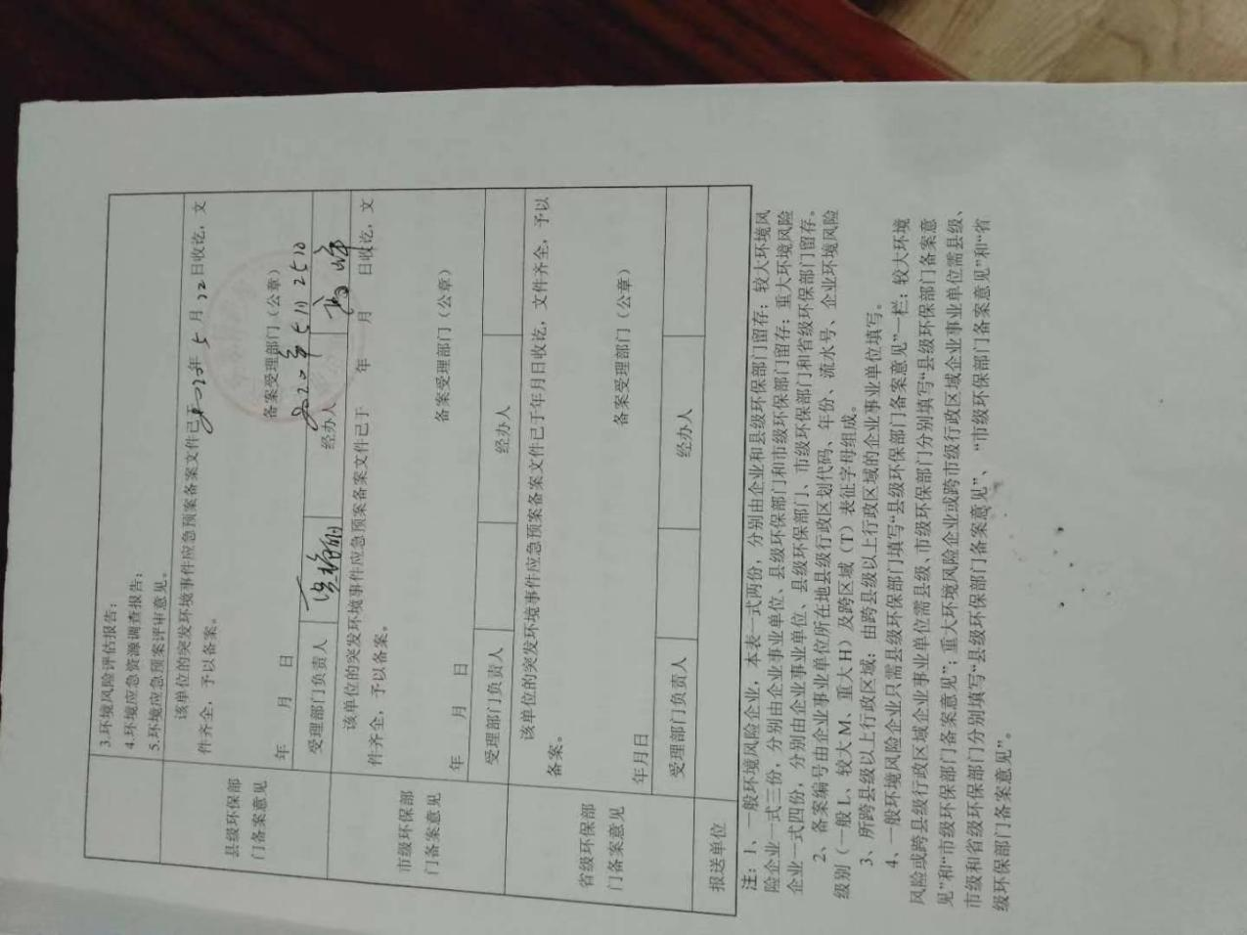

4.意外突发事故应急救援措施及相关设备

◎危险（固体）废物应急处置预案（摘自应急预案）

4.1 环境风险分析

中低温煤焦油、焦油渣处理不当泄漏进入环境，会造成污染；由

于二者属于易燃物质，发生火灾事故时会对人身造成伤害及财产造成

损失；在火灾扑救过程中的消防用水及物料超过贮存容量进入雨排系

统时会污染地表水体。

4.2 可能发生的事件特征

（1）因储罐失修或腐蚀泄漏造成事故；

（2）操作者操作失误造成泄漏中毒事故；

（3）卸车过程中引发事故。

4.3 事故应急处置程序

泄漏事件发生

排险、控险

措施

人员中毒

是否严重

是

拨打 120

否

采取必要救护后，

送医急救

医疗

救护措施

4.4 应急处置措施

4.4.1 泄漏应急处置措施

采用专用的临时堆场贮存，堆场就近修建，发现泄漏时，应及时

J 卷-10

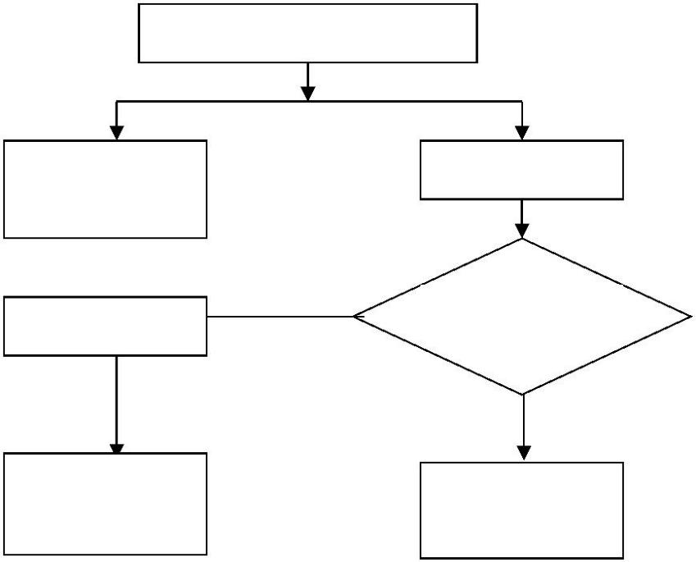

向调度汇报，切断附近火源和电源，迅速撤离泄露污染区人员至安全

地带，并进行隔离，严格限制出入。应急处理人员戴自给正压式呼吸

器，穿防毒服，尽可能切断泄露源。小量泄露：尽可能将泄漏危险固

废收集在贮存区。大量泄露：应用砂土等隋性材料吸收或构筑围堤，

或利用整个防火堤区可作为事故状态下危险化学品的收集、临时贮存

点，用铲车抓斗转至槽车或专用收集器内或运至废料处理场所处理，

也可同类储罐区相互倒罐，达到临时收集、贮存的目的。应急恢复措

施是将泄漏物料回收再利用，对池内地面的残余物料用沙土吸附，再

用不燃性分散剂制成的乳液刷洗，经稀释的洗水放入废水系统，废弃

的沙土收集交有资质的废弃物处置中心处置。

3.4.2 火灾应急措施

(1) 最早发现者应立即向车间或公司调度汇报，同时拨打火警 119 及

公司火警 3269119（说明着火地址、物质、性质及数量）。在报警的

同时，车间组成的临时性救援队伍，应迅速组织起来，在最短的时间

内到达现场，启动蒸汽灭火系统，或利用手提式灭火器进行灭火，控

制火势的发展。

(2) 调度室负责事故急救指挥，各单位消防物资器材应服从调遣。

(3) 安排人员在主要交通路口引导消防车辆并保持消防通道畅通。

(4) 专业救援队伍到达现场后，值班人员应详细认真的把现场情况反

映给他们，以增加专业救援队伍对现场的了解程度，为安全快捷的救

援创造条件。

(5) 车间临时性救援队伍同时负责现场安全秩序的维持工作，以减少

二次事故发生的可能性。

(6) 事故污水首先切入污水处理事故池，最大限度的进行处理，不污

染环境。当物料进入雨水系统，首先在装置区或罐区截留井封堵，当

J 卷-11

事故进一步扩大，事故水进入总排水站，立即停止运行外排水泵，与

外部水体切断，确保不污染外部水体。事故水引入事故池，处理后回

用。

(7) 当事故得到控制后，应尽快实现生产自救，组织抢修队伍，确定

抢修方案，尽快实施、恢复生产。由相关科室组成事故调查组开展工

作。对事故发生的原因作调查。并写出事故调查报告报主管厂长和有

关部门。

3.5 注意事项

(1) 严格执行各项安全管理制度及操作规程、检修规程。

(2) 堆存处地面应做硬化防渗处理，定期对煤焦油、焦油渣贮存储槽

进行检修，不得有破损渗漏现象。

(3) 定期运出，以防溢槽。

(4) 操作工人配备防护装备，避免皮肤和固废直接接触。

(5) 加强明火管理，严格履行动审批制度。加强电器设备检查与维修，

严防电火源出现。加强流动火种的管理。

(6) 危险固体废物贮槽的充满量小于 90%。

J 卷-12

5.特别防范措施说明

◎特别防范措施说明

煤焦油和焦油渣：接触后可引起皮炎、痤疮、毛囊炎、光毒性皮

炎、中毒性黑皮病、疣赘及癌肿。可引起鼻中隔损伤。 对大气可造

成污染。其蒸气与空气可形成爆炸性混合物，遇明火、高热极易燃烧

爆炸。与氧化剂接触猛烈反应。若遇高热，容器内压增大，有开裂和

爆炸的危险。

其蒸气与空气可形成爆炸性混合物，遇明火、高热极易燃烧爆炸。

与氧化剂接触猛烈反应。若遇高热，容器内压增大，有开裂和爆炸的

危险。储存于阴凉、干燥、通风良好的库房。

远离火种、热源。防治阳光直射，保持容器密封。

采用防爆型照明、通风设施。

禁止使用易产生火花的机械设备和工具。储区应备有合适的材料

收容泄漏物，车间、粘贴禁止明火，禁止吸烟警示牌

反应性防范措施

1.储存的地方必须远离氧化剂.

2.储存的地方必须远离火源.

3.专用容器要通过专业部门制作、验收。

4.储存的地方必须有专人巡检。

不相容的物质：强氧化剂、酸类、碱类、卤素等。

操作注意事项

密闭操作。操作人员必须经过专门培训，严格遵守操作规程。操

作人员佩戴自吸过滤式防尘口罩，戴化学安全防护眼镜，穿防静电工

作服。远离火种、热源，工作场所严禁吸烟。使用防爆型的通风系统

和设备。灭火方法： 采用干粉、干砂灭火、泡沫灭火。

J 卷-13

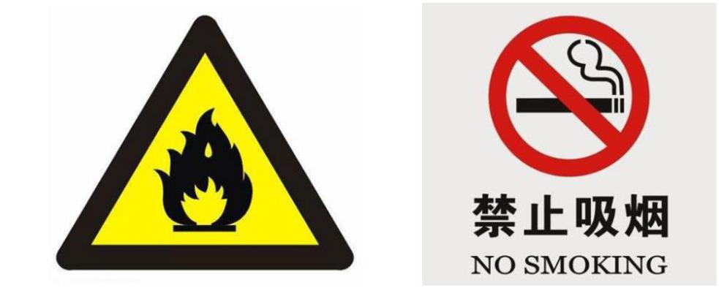

6.有关预防风险的措施

◎预防风险的措施

环境风险防范措施

（1）严格落实装置区、各类罐区、污水处理站和事故池等区域

的防渗和监控措施。已落实。

（2）设置足够容积的事故池，确保生产事故发生时的污水、污

染消防水和污染雨水不排入外环境。已建 5000m3 和 2800m3 事故水池

各一座，满足需要。

（4）严格按相关规定要求进行操作，杜绝污染事故的发生，加

大风险监测和监控力度，定期开展事故环境风险应急演练。

（5）和周边企业建立区域环境风险事故应急联动机制，并做好

加强环境风险隐患的排查整治工作。

6.1 运输环节风险防范措施

运输过程风险防范包括交通事故预防、运输过程设备故障性泄漏

防范以及事故发生后的应急处理，本项目运输以汽车为主。为确保安

全应注意以下几个问题：

（1）委托具有危险品化学运输资质的运输公司安阳晶晖物流有

限公司运输，规划运输路线及运输时间。

（2）煤焦油和焦油渣的装运应做到定车、定人。定车就是要把

装运煤焦油和焦油渣的车辆，相对固定，专车专用。凡用来盛装这两

种危险废物的容器，包括槽（罐）车不得用来盛装其它物品，更不许

盛装食品。车辆必须是专用车，不能在任务紧急、车辆紧张的情况下

使用其它车辆等担任危险物品的运输任务。定人就是把管理、驾驶、

押运及装卸等工作的人员加以固定，这就保证了危险品的运输任务始

终是由专业人员来担负，从人员上保障危险品运输过程中的安全。

J 卷-14

（3）被装运的煤焦油和焦油渣必须在其外包装的明显部位按《危

险货物包装标志》（GBl90-90）规定的危险物品标志，包装标志要粘

牢固、正确。同时由于煤焦油和焦油渣易燃、有毒等多种危险特性，

则应根据其不同危险特性而同时粘贴相应的几个包装标志，以便一旦

发生问题，可以进行多种防护。

（4）在运输过程中，一旦发生意外，在采取应急处理的同时，

迅速报告公安机关和环保等有关部门，疏散群众，防止事态进一步扩

大，并积极协助前来救助的公安、交通和消防人员抢救伤者和物资，

使损失降低到最小范围。

（5）运输煤焦油和焦油渣的汽车的驾驶员和押运人员，在出车

前必须检查防毒、防护用品和检查是否携带齐全有效，在运输途中发

现泄漏时应主动采取处理措施，防止事态进一步扩大，在切断泄漏源

后，应将情况及时向当地公安机关和有关部门报告，若处理不了，应

立即报告当地公安机关和有关部门，请求支援。

6.2 生产过程中的安全防范措施

（1） 危险物料的安全控制

◆ 制定安全生产操作规程和应急措施预案，生产操作人员均应

定期进行培训和演练。

◆生产操作人员均应通过岗位培训合格后上岗，并充分了解涉及

物料理化性质和应急救援措施。

◆ 对危险物料的安全控制是防护的有效措施之一。装置设计为

密闭系统，使易燃物料在操作条件下置于密闭的设备和管道中，各接

处采用可靠的密闭措施。工艺控制系统中设有越限报警和联锁自保系

统，确保在误操作或非正常状况下，危险物料始终处于安全控制中。

◆ 在装置区设置可燃气体自动监测报警探头。

◆ 装置内的机泵、设备均露天布置，具有良好通风性能，防止

J 卷-15

气体积累。

◆ 装置区及周围安装有效的避雷设施。设备、管道安装可靠的

防静电设施。

◆ 装置区禁止明烟火和吸烟，并设置警示标识。

◆管式炉应设置炉膛超温报警装置和火焰探测器，并与紧急切断

阀进行联锁。

◆ 建立定期巡查制度，避免因设备腐蚀、老化出现物料泄露事

故。

◆ 开停车前应用氮气等惰性气体对系统进行吹扫和置换。

◆焦炉煤气中含有 CO 气体为毒性物质，因此泄漏主要考虑 CO

对环境的影响，因此建议焦炉煤气气源主管道加设快速切断阀，同时

设置报警器，一旦发生泄漏立即堵漏，堵上盲板，用蒸汽保持正压，

并严格控制周围火源。

（2） 电气防爆

◆ 装置的爆炸危险区域划分执行《爆炸和火灾危险环境电力装

置设计规范》（GB50058-92）。爆炸危险区内的电气设备，均为有

关标准选用相应防爆等级的型号，防爆区内的灯具采用防爆灯具。

◆ 变压器低压侧 380V/220V 的中性点直接接地；电气设备正常

不带电的金属外壳设保护接地；对具有爆炸和火灾危险的场所及高大

设备做防雷保护和防雷接地；装置内的塔、容器、管道、框架等防静

电接地，以免产生静电火花。工作接地、保护接地、防雷接地及防静

电接地采用同一接地系统，接地电阻不大于 4。

◆ 装置内的电缆采用电缆桥架架空敷设，局部场所为充砂电缆

沟敷设或直埋的敷设方式。

（3）防毒防腐蚀措施

J 卷-16

◆ 装置设计为密闭系统，生产时有毒物料均在密闭状态下使用，

不与操作人员接触，保证职工健康不受损害。

◆ 注意生产过程各生产装置工艺参数的选择，尽量在低压低温

工况下操作。有毒物料的输送选用无缝钢管，管道连接处应多采用焊

接，尽可能避免使用法兰连接，使用耐腐蚀材料等，保证系统完整性

和密闭性。

◆ 设备检修和事故处理时，操作人员在吹扫、检查气体合格后，

佩戴相应的防毒面具，按安全规定进行操作。

6.3 储存环节风险防范措施

中低温煤焦油和产品中油和沥青都属于可燃液体，使用储罐在厂

内储存，评价针对性提出相应的风险防范措施，具体内容详见下表。

中低温煤焦油和焦油渣储罐区及产品储罐系统风险防范措施建议

风险事故

类别

工

程

防

治

对

策

应急措施

1、储罐的结构、材料应与储运条件相适应，采取防

腐措施

2、储罐设高液位报警器，对高液位停泵设施，设立

检查制度

溢出

监测

1、紧急切断进料阀门

2、紧急关闭防火堤内排

水等有可能泄漏的阀

门

物

料

溢

出

3、设截止阀、流量检测和检漏设备

4、设仪器探头及外观检查等监测溢出手段

3、防火措施

1、建设防火堤，应有足够的容量，严格按设计规范

设置排水阀和排水道

防止

溢出扩

散

2、储罐地表铺设防渗及防扩散的材料

1、根据规定对设备进行分级

设备

安全 2、按分级要求确定检查频率，保存记录以备查

管理

火

灾

爆

炸

3、建立完善的消防系统

1、防止机械着火源（如撞击、摩擦等）

1、报告上级管理部门，

向消防系统报警

火源

管理

2、控制高温物体着火源、电器着火源及化学着火源

3、罐区禁止明烟火和吸烟，并设置警示标识

2、采取紧急工程措施，

J 卷-17



1、了解熟悉各种物料的性能，将其控制在安全条

件内

防止火灾扩大

3、消防救火

4、紧急疏散、救护

贮料

管理

2、采取通风手段，并加强监测，使物料控制在爆

炸下限

1、储罐顶设安全膜等防爆装置

2、设立防爆检测和报警系统

1、储罐设备设置永久性接地装置

防爆

2、在装罐、输入时防静电，限制流速，禁止高速输

送，禁止在静止时间进行检测作业

抗静电 3、储罐内不安装金属性突出物

4、罐区入口处设置人体静电释放装置

5、作业人员穿戴抗静电性能的工作服和具有导电性

能的工作鞋

1、使用计算机进行物料储运的自动监测

安全自

动

管理

2、使用计算机控制装卸等作业，以实现自动化和

程序化

同时，在做好储罐区的事故防范措施的基础上，也应针对事故状

态提出相应的防范措施。对于少量泄露量的情况，相应的准备好沙土

等应急材料，在发生事故时用沙土掩埋处理。对于大量泄漏时，做好

相应的围堰防泄漏的同时，对泄漏物进行回收利用，储罐区在发生火

灾事故时，灭火的同时，对邻罐进行喷淋降温，同时将消防废水导入

事故储池存储，并逐步送污水处理设施处理。

J 卷-18



7.人员培训制度

◎人员培训制度

人员培训制度

危险废物人员培训制度

1、本制度适用于公司各单位和部门，与公司形成劳动关系的人员，

进入公司各单位和部门的外来承包商施工人员、参观和实习的人员。

2、公司安环部、安环科负责对各单位和部门的安全教育培训工作，

并实施指导、检查和监督。

3、公司主要负责人是本单位环保工作第一责任人，对公司的环保工

作全面负责。安环部为公司环境保护管理主管部门，安环科设专职环

保员一名，车间安全员兼环保员。

1、培训内容

⑴、危险废物管理法律、法规与标准；

⑵、危险废物基本知识；

⑶、危险废物管理制度和操作规程；

⑷、正确使用、维护危险废物危害防护设备和个人防护用品；

⑸、发生事故时的应急救援措施。主要包括：

1）应急程序、应急设备、应急系统，包括使用、检查、修理和

更换设施内应急及监测设备的程序；2）自动进料切断系统的主要参

数；3）通讯联络或警报系统；4）火灾或爆炸的应对；5）地表水污

染事件的应对等。

6、培训的对象与方式

⑴、新进厂职工的培训：厂部、车间、班组三级教育

J 卷-19

⑵、车间之间的职工调动教育：

⑶、车间内部的职工调动教育：

⑷、定期教育

6、组织实施部门

危险废物工作领导小组统筹危险废物教育培训工作，负责制定、

组织实施危险废物教育培训计划和实施方案。

危险废物专职(或)兼职管理员负责组织职工进行危险废物知识

培训教育。

7、公司职工每年至少应接受一次环保培训，考核不合格不得上岗。

8、每年初公司制订环保教育培训年度计划，并按照计划组织实施。

不断了解职工对环保工作的需求，每半年总结一次，根据汇总结果及

时修改培训计划。保证环保教育培训所需人员、资金和物资。

9、应建立健全《职工环保教育管理档案》，并由从业人员和考核人

员的签名。

10、对认真开展环保教育并在防止环保事故、减少职业危害方面做出

成绩的单位和职工，应予以表彰和奖励。

11、对未按本规定要求进行环保教育的单位进行处罚，环保教育不到

位造成事故的，应追究有关领导的责任。

12、公司各级领导应积极引导、鼓励各级人员加强交流，不断学习环

保专业知识。

J 卷-20

8.环境监测制度

◎环境监测制度

1、目的

环境监测工作是检验环境质量的重要手段，也是衡量和反映环境

管理水平的尺子。环境监测的目的是及时、准确、全面地反映区域内

环境质量现状和发展趋势，为环境管理、环境规划、环境污染防治提

供依据。

2、依据

《中华人民共和国环境保护法》《中华人民共和国大气污染防治

法》《中华人民共和国水污染防治法》等法律、法规中的有关的规定，

结合公司生产工艺过程及污染治理设施运行情况，制定本监测管理制

度。

3、监测范围

3.1 公司对废气、废水、噪声开展自行监测，采取手工监测。

3.2 本公司环境监测的对象：生产场所中的环境空气中二氧化硫、

氮氧化物、排放颗粒物、厂界环境噪声排放指标。

3、环境监测的频率：本公司委托第三方环境监测公司每月对各项

目进行一次环境监测。在出现应急事故或设备故障造成环境影响的情

况下进行临时性监测。

通过环境监测了解危废综合利用工作对环境的影响，从而改进方

法，加强管理，提升环境质量。

J 卷-21

后附监测方案：

J 卷-22

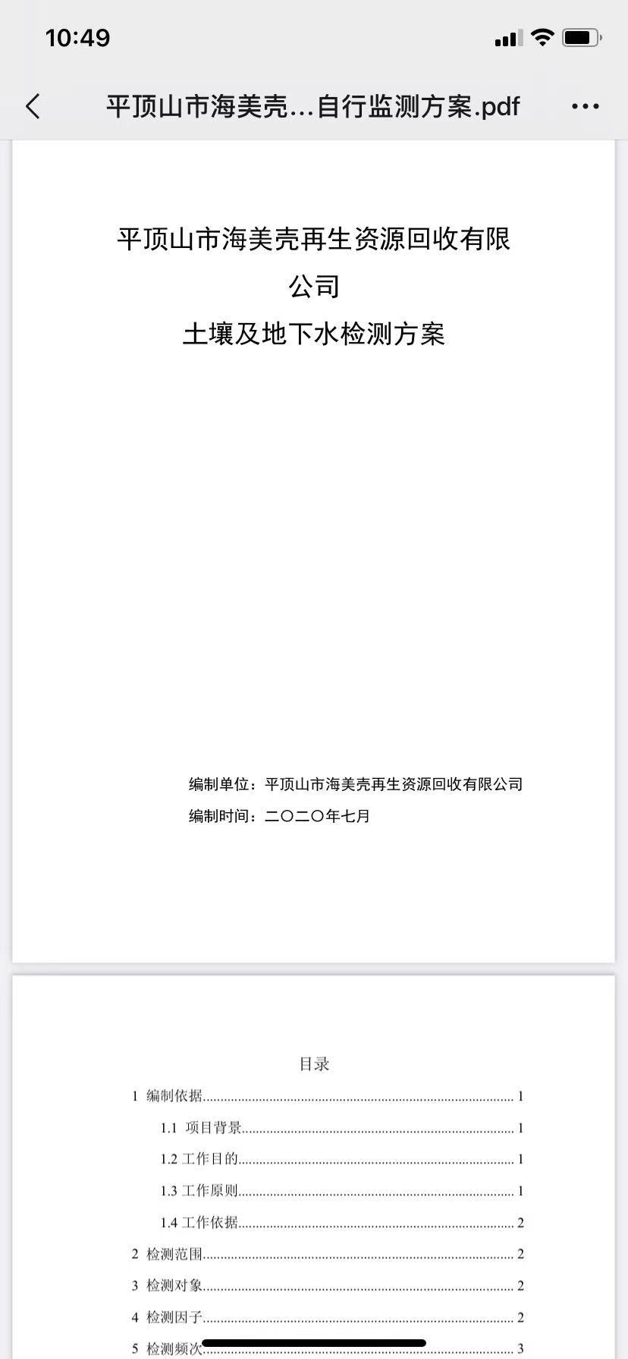

J 卷-23

（二）污染物排放及防治措施

报告编号： EMD209001914688 号

检测报告

项目名称

平顶山市海美壳再生资源回收有限公司

土壤及地下水检测

委托单位

报告日期

平顶山市海美壳再生资源回收有限公司

2020 年 08 月 27 日



检测报告说明

1．本报告无本公司检验检测专用章、骑缝章及

章无效。

2．报告内容需填写清晰齐全，无审核签发者签字无效。

3．由委托单位自行采集的样品，仅对送检样品检测数据负责，不对

样品来源负责。无法复现的样品，不受理申诉。

4．本报告未经同意不得用于广告宣传。

5．复制本报告中的部分内容无效。

河南贝纳检测技术服务有限公司

HENANBEINA DETECTION TECHNOLOGY SERVICE Co.,Ltd

地址：郑州市花园路东风路交汇处正弘蓝堡湾世玺中心 2009

实验室地址：平顶山市卫东区五一路 443 号

网站：http://www.6666bn.com

电话：0371－60333132/58508077

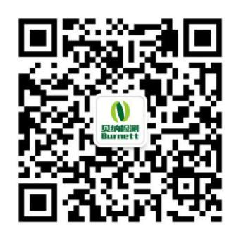

BN/TR-09-01-2019

第 1 页 共 5 页

1 概述

受平顶山市海美壳再生资源回收有限公司的委托，河南贝纳检测技术服务

有限公司于 2020 年 08 月 11 日对该公司的土壤和地下水进行了检测。

2 检测内容

2.1 土壤检测

土壤检测内容见表 2-1。

表 2-1

土壤检测内容一览表

断面深度

检测因子

检测频次

检测点位

经纬度

（cm）

33°42′29″N

113°20′7″E

33°42′28″N

113°20′8″E

33°42′28″N

113°20′18″E

事故池区域

罐区

0-20

镉、铅、铬、铜、锌、镍、汞、

砷、锰、钴、硒、钒、锑、铊、

铍、钼

1 次/天，检

测 1 天

0-20

0-20

厂区对照点

2.2 地下水检测

地下水检测内容见表 2-2。

表 2-2

地下水检测内容一览表

检测因子

检测频次

检测点位

镉、铅、铬、铜、锌、镍、汞、砷、锰、钴、硒、钒、

锑、铊、铍、钼

场内水井

2 次/天，检测 1 天

3 分析方法、方法来源和所用仪器设备

本次检测样品的采集及分析均采用国家或行业标准方法。土壤分析方法及

所用仪器设备见表 3-1，地下水分析方法及所用仪器设备见表 3-2。

表 3-1

土壤检测分析方法及所用仪器一览表

检出限或最

低检出浓度

（mg/kg）

检测因子

检测方法

检测方法标准号或来源

使用仪器

土壤质量 铅、镉的测定 石

墨炉原子吸收分光光度法

TAS990AFG 原子

吸收分光光度计

镉

GB/T 17141-1997

0.01

河南贝纳检测技术服务有限公司（2019）



BN/TR-09-01-2019

第 2 页 共 5 页

检出限或最

低检出浓度

（mg/kg）

检测因子

检测方法

检测方法标准号或来源

HJ 491-2019

使用仪器

土壤和沉积物 铜、锌、铅、

镍、铬的测定 火焰原子吸收

分光光度法

TAS990AFG 原子

吸收分光光度计

铅

铬

铜

锌

镍

汞

砷

10

4

土壤和沉积物 铜、锌、铅、

镍、铬的测定 火焰原子吸收

分光光度法

TAS990AFG 原子

吸收分光光度计

HJ 491-2019

土壤和沉积物 铜、锌、铅、

镍、铬的测定 火焰原子吸收

分光光度法

TAS990AFG 原子

吸收分光光度计

HJ 491-2019

1

土壤和沉积物 铜、锌、铅、

镍、铬的测定 火焰原子吸收

分光光度法

TAS990AFG 原子

吸收分光光度计

HJ 491-2019

1

土壤和沉积物 铜、锌、铅、

镍、铬的测定 火焰原子吸收

分光光度法

TAS990AFG 原子

吸收分光光度计

HJ 491-2019

3

土壤和沉积物 汞、砷、硒、

铋、锑的测定 微波消解/原

子荧光法

PF6-2 非色散原子

荧光光度计

HJ 680-2013

0.002

0.01

土壤和沉积物 汞、砷、硒、

铋、锑的测定 微波消解/原

子荧光法

PF6-2 非色散原子

荧光光度计

HJ 680-2013

《土壤元素的近代分析方

法》中国环境监测总站 TAS990AFG 原子

1992 年 第五章 5.7 锰 吸收分光光度计

5.7.1

锰

原子吸收法

/

土壤和沉积物 钴的测定

火焰炉原子吸收分光光度法

TAS990AFG 原子

吸收分光光度计

钴

硒

钒

锑

铊

铍

HJ 1081-2019

HJ 680-2013

GB 5085.3-2007

HJ 680-2013

HJ 1080-2019

HJ 737-2015

2

土壤和沉积物 汞、砷、硒、

铋、锑的测定 微波消解/原

子荧光法

PF6-2 非色散原子

荧光光度计

0.01

4μg/L

0.01

0.1

参考危险废物鉴别标准 浸出

毒性鉴别 固体废物 附录 C

石墨炉原子吸收光谱法

TAS990AFG 原子

吸收分光光度计

土壤和沉积物 汞、砷、硒、

铋、锑的测定 微波消解/原

子荧光法

PF6-2 非色散原子

荧光光度计

土壤和沉积物 铊的测定

TAS990AFG 原子

吸收分光光度计

石墨炉原子吸收分光光度法

土壤和沉积物 铍的测定

TAS990AFG 原子

吸收分光光度计

0.03

石墨炉原子吸收分光光度法

参考危险废物鉴别标准 浸出

毒性鉴别 附录 C 固体废物

金属元素的测定 石墨炉原子

吸收光谱法

TAS990AFG 原子

吸收分光光度计

钼

GB 5085.3-2007

1μg/L

河南贝纳检测技术服务有限公司（2019）



BN/TR-09-01-2019

第 3 页 共 5 页

表 3-2

地下水分析方法及所用仪器一览表

检出限或最

低检出浓度

（mg/L）

检测因子

检测方法

检测方法标准号或来源

使用仪器

生活饮用水标准检验方法 金

属指标（9.1）无火焰原子吸

收分光光度法

TAS-990AFG 原子

吸收分光光度计

镉

铅

铬

铜

锌

镍

GB/T 5750.6-2006

0.5μg/L

1μg/L

0.03

《水和废水监测分析方

法》(第四版) 第三篇

第四章 十六 铅

石墨炉原子吸收分法测定

镉、铜和铅（B）

TAS990AFG 原子

吸收分光光度计

ICAP-7200 电感耦

合等离子体发射光

谱仪

水质 32 种元素的测定 电感

耦合等离子体发射光谱法

HJ 776-2015

GB/T 5750.6-2006

HJ 776-2015

生活饮用水标准检验方法金

属指标 4.5 电感耦合等离子

体发射光谱法

ICAP-7200 电感耦

合等离子体发射光

谱仪

9μg/L

0.009

0.007

ICAP-7200 电感耦

合等离子体发射光

谱仪

水质 32 种元素的测定 电感

耦合等离子体发射光谱法

水质 32 种元素的测定

电感耦合等离子体发射光谱

法

ICAP-7200 电感耦

合等离子体发射光

谱仪

HJ 776-2015

水质 汞、砷、硒、铋和锑的

测定 原子荧光法

PF6-2 非色散原子

荧光光度计

汞

砷

HJ 694-2014

HJ 694-2014

0.04μg/L

0.3μg/L

水质 汞、砷、硒、铋和锑的

测定 原子荧光法

PF6-2 非色散原子

荧光光度计

ICAP-7200 电感耦

合等离子体发射光

谱仪

水质 32 种元素的测定 电感

耦合等离子体发射光谱法

锰

HJ 776-2015

0.01

生活饮用水标准检验方法

金属指标 14.2 电感耦合等

离子体发射光谱法

ICAP-7200 电感耦

合等离子体发射光

谱仪

钴

硒

钒

GB/T 5750.6-2006

HJ 694-2014

2.5μg/L

0.4μg/L

0.01

水质 汞、砷、硒、铋和锑的

测定 原子荧光法

PF6-2 非色散原子

荧光光度计

ICAP-7200 电感耦

合等离子体发射光

谱仪

水质 32 种元素的测定 电感

耦合等离子体发射光谱法

HJ 776-2015

水质 汞、砷、硒、铋和锑的

测定 原子荧光法

PF6-2 非色散原子

荧光光度计

锑

铊

HJ 694-2014

HJ 748-2015

0.2μg/L

水质 铊的测定

石墨炉原子吸收分光光度法

TAS-990AFG 原子

吸收分光光度计

0.83μg/L

生活饮用水标准检验方法 金

属指标 20 铍 20.2 无火焰原

子吸收分光光度法

TAS990AFG 原子

吸收分光光度计

铍

钼

GB/T 5750.6-2006

GB/T 5750.6-2006

0.2μg/L

8μg/L

生活饮用水标准检验方法

金属指标 13.2 电感耦合等

离子体发射光谱法

ICAP-7200 电感耦

合等离子体发射光

谱仪

河南贝纳检测技术服务有限公司（2019）



BN/TR-09-01-2019

第 4 页 共 5 页

4 检测分析质量保证

4.1 检测采样及样品分析均严格按照国家监测技术规范要求执行；

4.2 检测分析方法采用国家颁布的标准分析方法，检测人员经考核并持有

合格证书，所有检测仪器经计量部门检定并确认在有效期内；

4.3 检测仪器符合国家有关标准和技术要求，分析过程严格按照监测技术

规范以及国家检测标准进行；

4.4 检测数据严格执行三级审核制度。

5 检测分析结果

5.1 土壤检测结果详见表 5-1。

表 5-1

土壤检测结果表

采样

深度

采样

时间

检测

砷

镉

铬

铜

铅

汞

镍

钼

点位 (mg/kg) (mg/kg) (mg/kg) (mg/kg) (mg/kg) (mg/kg) (mg/kg) (mg/kg)

（cm）

事故池区

8.64

7.70

0.21

0.09

44

49

15

22

27

19

0.044

0.035

29

45

2.71

5.56

域

罐区

厂区对照

点

6.28

0.09

53

13

19

0.027

25

2.67

2020.

08.11

采样

铍

铊

锑

钒

锌

硒

钴

锰

0-20

点位 (mg/kg) (mg/kg) (mg/kg) (mg/kg) (mg/kg) (mg/kg) (mg/kg) (mg/kg)

事故池区

1.04

1.70

1.37

0.9

1.1

2.2

0.34

0.25

0.20

62.1

84.3

50.6

62

76

60

0.24

0.16

0.14

13

14

4

492

766

495

域

罐区

厂区对照

点

河南贝纳检测技术服务有限公司（2019）



BN/TR-09-01-2019

第 5 页 共 5 页

5.2 地下水检测结果详见表 5-2。

表 5-2

地下水检测结果表

钼

(mg/L)

铍

(mg/L)

铊

(mg/L)

锑

(mg/L)

采样时间

检测点位

频次

第 1 次

第 2 次

频次

未检出

未检出

未检出

未检出

未检出

未检出

未检出

未检出

硒

(mg/L)

钒

(mg/L)

砷

(mg/L)

汞

(mg/L)

第 1 次

第 2 次

频次

未检出

未检出

0.03

0.03

未检出

未检出

未检出

未检出

钴

(mg/L)

镍

(mg/L)

铅

(mg/L)

锌

(mg/L)

2020.08.11

场内水井

第 1 次

第 2 次

频次

未检出

未检出

未检出

未检出

未检出

未检出

未检出

未检出

镉

(mg/L)

铜

(mg/L)

锰

(mg/L)

铬

(mg/L)

第 1 次

第 2 次

未检出

未检出

未检出

未检出

未检出

未检出

未检出

未检出



5、土壤和地下水监测

6、周边环境质量监测要求

我单位环评文件及批复中没有对周边环境质量监测等其他

监测要求。

我司存在土壤和地下水污染隐患的重点设施：固体废物等的贮存或堆放区贮存或运输各类罐槽或管线处置或排放区

2、监测记录信息

监测期间手工监测的记录和自动监测运维记录按照 HJ 819

执行。

应同步记录监测期间的运行工况。

3、其他环境管理信息

a）各项运行管理要求落实情况、雨水外排情况等。

b）如出现设施故障时，应记录故障时间、处理措施、污染

物排放情况等。

c）如生产设施开停工、检维修时，应记录起止时间、情形

描述、应对措施、及污染物排放浓度等。

（二）信息报告

我公司编写自行监测年度报告，报告内容按照 HJ 819 的要

求进行编制，至少应包含以下内容：

（1）监测方案的调整变化情况及变更原因；

（2）企业及各主要生产设施（至少涵盖废气主要污染源相

关生产设施）全年运行天数，各监测点、各监测指标全年监测次

数、超标情况、浓度分布情况；

（3）按要求开展的周边环境质量影响状况监测结果；

（4）自行监测开展的其他情况说明；

（5）排污单位实现达标排放所采取的主要措施。

（三）应急报告

1、当监测结果出现超标，我公司对超标的项目增加监测频

次，并检查超标原因。

2、若短期内无法实现稳定达标排放的，我公司向辖区生态

环境局提交事故分析报告，说明事故发生的原因，采取减轻或防

J 卷-40

止污染的措施，以及今后的预防及改进措施。

3、若因发生事故或者其他突发事件，排放的污水可能危及

城镇排水与污水处理设施安全运行的，我公司立即采取措施消除

危害，并及时向辖区城镇排水管理部门和生态环境局报告。

六、自行监测信息公布

公布内容

1、基础信息：企业名称、法人代表、所属行业、地理位置、

生产周期、联系方式、委托监测机构名称等；

2、自行监测方案；

3、自行监测结果：全部监测点位、监测时间、污染物种类

及浓度、标准限值、达标情况、超标倍数、污染物排放方式及排

放去向；

4、未开展自行监测的原因；

5、自行监测年度报告。

（三）公布时限

1、企业基础信息随监测数据一并公布，基础信息、自行监

测方案需审核备案；

2、手工监测数据每月底前公布；

J 卷-41

3、自动监测数据实时公布；

4、每年元月底前公布上年度自行监测年度报告。

9.新产生危险废物的管理计划

危险废物管理计划表

制定单位（盖章）： 平顶山市海美壳再生资源有限公司

制定日期：

2022年 4月 1日

J 卷-46



一、单位概况

单位名称

平顶山市海美壳再生物资有限公司

平顶山市卫东区北环路竹园村五组1号

单位注册地址

生产设施地址 平顶山市卫东区竹园村五组1号

法定代表人

或负责人

李成杰

200000 元

总投资

产品销售额

占地面积

500平方

职工人数

5人

环保部门

负责人

孙成生

联系人

孙成生

联系电话

电子信箱

单位网址

传真电话

邮政编码

0372—3999717

467000

764231410@qq.com.

单

位

业

绩

自公司投产以来，严格按照上级部门要求，制定危险废物管理计划并认真执行，每年都圆满

完成目标，实现危险废物全部处理。

发

展

规

划

目前公司没有扩大生产规模的计划。

上

年

度

管

理

计

划

执

行

情

况

总

结

认真贯彻落实各项管理计划制度

J 卷-47

16696666562



四、企业自建危险废物污染治理设施概况

危险废物贮存设施

贮存设施名称

最大贮存能力

贮存计划

废矿物油存处

25立方米

贮存设施位置

厂房内

25立方*4

贮存容器数量及

规格

无

贮存设施位置图

及现状照片

危险废物标识设

置情况

有

无

贮存设施存在问

题及整改计划

注：以上表格可复制，有多个贮存设施应分别填写。

J 卷-50

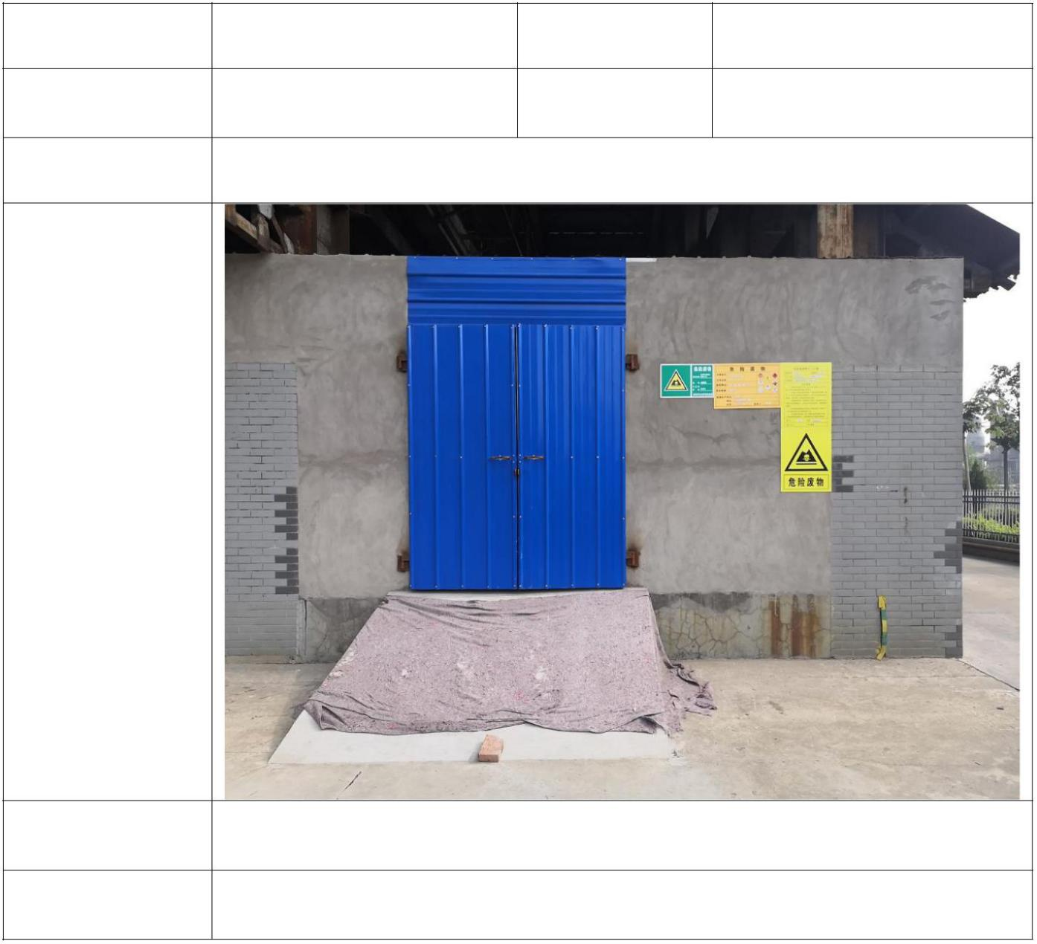

六、减少危险废物产生量和危害性

减

废物名称

/

上年度产生量（吨）

本年度目标量（吨）

少

废

物

产

生

量

/

/

减

少

废

物

危

害

性

采用无毒无害或低毒低害、易于降解、便于回收利用的材料。

减

少

废

物

产

生

量

和

危

害

性

的

措

施

不断采取改进设计、使用清洁的能源和原料、采用先进的工艺技术与设备、改善管理、

综合利用、采用能够达到国家规定的污染物排放标准和污染物排放总量控制指标的污染防治

技术的措施



八、国家危险废物管理制度的执行情况

是否将危险废

物委托给有经 是否对危险废物

营许可证的单 许可证进行审查

转移危险废物是否

经过环保部门批准

经营许

可证制

度

转移

审批

制度

位收集、贮存、 确认

利用、处置

是■否□

是■否□

是■否□

收集、贮存、运输、

识

别

标

志

制

度

处置危险废物的设 危险废物的容器和

施、场所，是否设 包装物是否设置危

置危险废物识别标 险废物识别标志

志

是否按照规定填写危险废物转移联

单

转移联

单制度

是■否□

是■否□

是■否□

环境

是否按照国家规定申报登记危险废 影响

环境影响评价

“三同时”

物

评价

制度

申报登

记制度

和“三

同时”

制度

是■否□

是■否□

是■否□

未执行

的管理

制度或

执行不

完善的

整改计

划和措

施

J 卷-53

10.造成土壤和地下水污染的消除措施

◎造成土壤和地下水污染的消除措施

造成土壤和地下水污染的消除措施

目的：

包括发生意外突发事件或正常操作下，造成土壤和地下水等环境

污染时消除污染的保障措施。

范围：

发生意外突发事故的类型：造成土壤和地下水等环境污染时消除

污染的保障措施。

（一）土壤和地下水等突发环境污染事故的分类

1、根据事故发生的原因、主要污染物性质和事故表现形式等，

我公司处理中低温煤焦油和焦油渣过程中可能涉及：

2）有毒有害物质污染事故：因生产、使用、储存、运输、排放

不当导致有毒有害化学品泄漏或非正常排放所引发的污染事故。

3）爆炸事故易燃易爆物质所引起的爆炸、火灾事故。

（二）突发环境事件现场应急和保障措施

1）切断污染源方案

对于中低温煤焦油及焦油渣的泄露，采用专用的储罐贮存，发现

泄漏时，应及时向调度汇报，切断附近火源和电源，迅速撤离泄露污

染区人员至安全地带，并进行隔离，严格限制出入。将泄露口与外部

隔绝开；若泄露速度过快，并且堵塞泄漏口有困难，应当及时使用有

针对性的材料堵塞下水道，截断污染物外流造成污染；保持现场通风

良好，以免造成现场有毒气体浓度过高，对应急人员构成危险。

应急处理人员戴自给正压式呼吸器，穿防毒服，尽可能切断泄露

源。小量泄露：尽可能将泄漏危险固废收集在贮存区。大量泄露：应

J 卷-54

用砂土等隋性材料吸收或构筑围堤，或利用整个防火堤区可作为事故

状态下危险化学品的收集、临时贮存点，用铲车抓斗转至槽车或专用

收集器内或运至废料处理场所处理，也可同类储罐区相互倒罐，达到

临时收集、贮存的目的。应急恢复措施是将泄漏物料回收再利用，对

池内地面的残余物料用沙土吸附，再用不燃性分散剂制成的乳液刷

洗，经稀释的洗水放入废水系统，废弃的沙土收集交有资质的废弃物

处置中心处置。

2）对于已经泄露的污染物，应做好事故现场的应急监测，及时

查明泄漏源的种类、数量和扩散区域。明确污染边界，确定洗消用量。

泄漏后应急处理人员戴自给正压式呼吸器，穿防毒服，小量泄露：

尽可能将泄漏危险固废收集在贮存区。大量泄露：应用砂土等隋性材

料吸收或构筑围堤，或利用整个防火堤区可作为事故状态下危险化学

品的收集、临时贮存点，用铲车抓斗转至槽车或专用收集器内或运至

废料处理场所处理，也可同类储罐区相互倒罐，达到临时收集、贮存

的目的。应急恢复措施是将泄漏物料回收再利用，对池内地面的残余

物料用沙土吸附，再用不燃性分散剂制成的乳液刷洗，经稀释的洗水

放入废水系统，废弃的沙土收集交有资质的废弃物处置中心处置。

3）现有污染物质处理方法

迅速撤离泄漏污染区人员至安全区，并进行隔离，严格限制出入。

切断火源。小量泄露：尽可能将泄漏危险固废收集在贮存区。大量泄

露：应用砂土等隋性材料吸收或构筑围堤，或利用整个防火堤区可作

为事故状态下危险化学品的收集、临时贮存点，用铲车抓斗转至槽车

或专用收集器内或运至废料处理场所处理，也可同类储罐区相互倒

罐，达到临时收集、贮存的目的。应急恢复措施是将泄漏物料回收再

利用，对池内地面的残余物料用沙土吸附，再用不燃性分散剂制成的

J 卷-55

乳液刷洗，经稀释的洗水放入废水系统，废弃的沙土收集交有资质的

废弃物处置中心处置。

4）危险区的隔离

①危险区的设定：

焦渣危废库及煤焦油、沥青储罐区为危险区。

②事故现场隔离区的划定方式、方法：

在发生紧急事故时，要按事故的状态进行区域管制与警戒，限制

无关人员进入和无关车辆经过，以防止事故扩大或人员伤亡。

在作业区车间主任未到达和接管前，将由发生事故现场班长在本

装置主要路口和周围地带进行区域管制与警戒工作。

③事故现场隔离方法：

危险区边界警戒线，为黄黑带，警戒哨佩带臂章。

④事故现场周边区域的道路隔离或交通疏导办法：

实行区域管制与警戒，专人进行疏导。

6）人员的撤离

在发生重大火灾、爆炸、煤焦油和焦油渣泄露，严重威胁现场人

员生命安全条件下，事故现场负责人作出与事故处理无关人员的撤

离，或全部人员撤离的命令。

厂区指定大门作为紧急集合地点，在发生严重的火灾爆炸、毒物

泄露事故时，应依据当时的风向选择确定上风向的一侧作为紧急集合

地点，撤离人员先在该处集合登记，等待进一步的指令。

对前来联系工作以及参观等的非本单位员工，安排专人在进入本

单位危险区域前告知注意事项，以及紧急状态下的撤离路线。

当事故可能危及周边区域的单位安全时，指挥组应与政府有关部

门联系，配合政府工作人员引导相关人员迅速疏散至安全地方。

J 卷-56

当经过积极的灾害急救处理后，灾情仍无法控制进，由事故应急

指挥小组下达撤离命令后，装置现场所有人员按自己所处位置，选择

特定路线撤离，并引导现场其他人员迅速撤离现场。

7）应急救援的调度和保障供应措施

应急救援队伍由应急小组组长统一调度和指挥，突发环境事故

时，由应急小组组长下达救援命令，并由事故发生单位负责人带领展

开应急救援行动。

应急救援物资由各物资保管人负责分发给各救援小组，在达到应

急救援的目的同时尽量节约，不浪费。

一旦发生重大爆炸或泄漏事故，本单位抢险抢修力量不足或有可

能危及社会安全时，由指挥组立即向师部、兵团环保局和友邻单位通

报，必要时请求社会力量帮助。社会援助队伍进入厂区时，由信息联

络组人员联络、引导并告知注意事项。

（三）地下水污染事件保护目标的应急和保障措施

对于本项目而言，附近没有地表水体，其主要的影响是危废临时

堆放场防渗层破裂，渗滤液泄漏污染地下水，

防渗层破裂后，污染物将以点源形式渗漏污染地下水，污染迁移

途径为地表以下的包气带和含水层，然后随地下水流动而污染地下

水。针对泄漏事故，现场将采取不同的控制和清除污染应急处理措施。

具体措施如下：①增加监测井水体监测频率，动态掌握地下水环境质

量状况，COD、BOD、SS、氨氮、Hg、As、Cr、Cd、Cu、Pb、Zn、

Ni；②抽排泄露区附近地下水，降低地下水埋深，增加包气带厚度，

增加污染物在土壤和地下水中的停留时间，为采取下一步污染防治措

施节约时间，③拦截、引流渗漏点附近的渗滤液，截断污染源，使用

相应的吸收棉或砂土、锯末等吸收后妥善处理；④完善已填埋区上游

J 卷-57

的倒排水设施，减少降水进入临时堆放场水量。⑤停止危废的填埋，

待整改完成，进一步进行风险评估后再觉得是否继续使用该临时堆放

场。

（四）应急监测保障措施

1） 应急环境监测的程序

应急环境监测的响应程序一般如下：

①接受应急监测任务，启动应急监测响应预案。

②了解现场情况，确定应急监测方法，准备监测器材、试剂和防

护用品，同时做好实验室分析的准备。

③实施现场监测，快速报告结果。

④进行初步综合分析，编写监测报告，提出跟踪监测和污染控制

建议。

⑤实施跟踪监测，及时报告结果。

⑥进行深入的综合分析，编写总结报告上报。

2）环境监测方案

A.地下水环境监测

（1）监测因子

监测因子为：COD、BOD、SS、氨氮、Hg、As、Cr、Cd、Cu、

Pb、Zn、Ni。

（2）监测时间和频次

按事故持续事件决定监测时间，根据事故严重性决定监测频次。

一般情况下每小时取样一次。随事故控制减弱，适当减少监测频次。

（3）监测点布设

现有的监测井四口，用于地下水环境质量的动态监测。

B. 土壤环境监测

J 卷-58

(1)检测因子

监测因子为：石油类、Hg、As、Cr、Cd、Cu、Pb、Zn、Ni、pH。

(2)监测时间和频次

按事故持续事件决定监测时间，根据事故严重性决定监测频次。

一般情况下每小时取样一次。随事故控制减弱，适当减少监测频次。

(3)监测点布设

根据当时地表扩散的方向、速度，在扩散方向主轴线以及方向的

警戒线上布设 3 个监测点，取下方向影响区域内主要的敏感保护目标

和影响范围线上，设置 1-3 个监测点，对泄漏固体区域内土壤设 1-3

个监测点。

C.监测人员的安全防护措施

应急监测时，至少二人同行。进入事件现场进行采样监测，应经

现场指挥/警戒人员许可，在确认安全的情况下，按规定佩戴必需的

防护设备。

（五）消除污染后期处理保障措施

（1）清理现场

突发环境污染事故紧急处置后，应急事故处理领导小组应组织相

关力量及时进行现场清理工作，根据污染事故的特征采取合适的方法

清除和收集事故现场残留污染物，防止造成二次污染。

（2）应急能力评估和预案修订

应急救援工作结束后，由应急救援指挥部组织相关部门人员对应

急救援过程进行评价，对公司的应急能力进行评估，根据评估结果对

应急救援预案进行修订完善，制定措施提高公司的应急救援能力。

应急能力评价内容：包括应急资源的需求和不足，企业应急能力、

外部救援应急能力。

J 卷-59

J 卷-60

应急资源的需求和不足：应急人员；现场应急设施（设备）装备

和物资。企业应急能力：人员的技术、经验；接受的培训与训练。

（3）土壤和地下水环境污染消除的保障措施

厂区内设置事故应急处理池 500m3，紧急情况下，消除污染时可

将污染物临时存储在该池中，然后按要求处置至达标。

项目运行后确保项目负责人 24 小时通讯处于待命状态，项目环

境应急物资和装备处于待命状态，确保外部配合车辆机械均能在消除

污染时及时到位。根据污染程度对应的《突发环境事故应急预案》启

动相应的程序。